# Linux简介

## Linux学习大纲

1.Linux操作系统管理（Redhat、CentOS）

2.Linux常见服务器管理（Apache、tomacat、oracle、sendmail、nginx、nagios、zabbix）

3.Linux系统安全、集群、存储、调优

4.Linux桌面虚拟化、企业级虚拟化及Openstack私有云平台搭建。

## UNINX的诞生

1969年UNIX操作系统诞生，它由美国贝尔实验室的Ken Thompson（肯*汤普森）、Dennis  
Ritchie（丹尼斯*里奇）发明。

## C语言的诞生

* 1972年期间C语言诞生。
* 1973年，UNIX用C语言改写完成。UNIX第一代是用汇编语言编写的。
* 最为著名的有加州大学伯克莱（伯克利）分校的BSD系统。
* 从1990AT&T认识到了UNIX价值，因此他起诉包括伯克利在内的很多厂商。IBM、HP、SUN。
* 伯克利不得不推出不包含任何AT&T源代码的4.4 free BSD Lite.
* 1991年，这时候**Linux**系统正式发布。

**理查德斯托尔曼**

自由软件运动的精神领袖、GNU计划以及自由软件基金会 ( Free Software Foundation ）的创立者、著名黑客。

•骇客

GNU组织

* GNU组织：<http://www.gnu.org>
* GNU计划是由RiChard Stallman公开发起。它的目标是创建一套完全自由的操作系统。
* GNU是 "GNU’s Not Unix” 的缩写。
* "free"指的是自由（freedom），而不是价格。

**林纳斯·本纳第克特·托瓦兹（Linus Benedict Torvalds）**

开发了Linux内核

**Linux内核网站：**<https://www.kernel.org/>

## 为什么学习Linux

Linux开源系统是全球互联网公司首选的解决方案。90%公司都会使用Linux.

## Linux各发行版本统计数据和排名

<https://distrowatch.com/>

**redhat**

红帽企业系统(Red Hat Enterprise Linux,RHEL.)

全球最大的开源技术厂商，提供性能与稳定性极强的Linux套件系统并拥有完善的全球技术支持。

**Centos**

社区企业操作系统（Centos）

最初是将红帽子企业系统“重新编译/发布”给用户免费使用而广泛使用。

当前已经正式加入红帽公司并继续保持免费，随RHEL更新而更新。

已被RedHat收购，继续免费。

**红帽用户桌面版（Fedora [LInux]）**

最初由红帽公司发起的桌面版系统套件(也具有企业版)

用户可以免费体验到最新的技术和工具，而功能成熟后加入到RHEL中。

**三者之间安装软件包的方式一样，都是rpm和yum.**

## RedHat认证体系

工程师

架构师

安全专家

# 使用VM安装对应的操作系统

基本步骤：

1. 安装VMware
2. 在VMware中创建虚拟机
3. 在VMware中开启创建的虚拟机（安装对应操作系统）

## 安装虚拟机VMware

1.下载并安装VMware

<https://www.zdfans.com/html/5928.html>

2.下载对应操作系统的镜像（用于安装对应的操作系统）

## 在VMware中创建虚拟机

准备工作：

1. 下载对应的操作系统的镜像

安装步骤：

1. 创建虚拟机

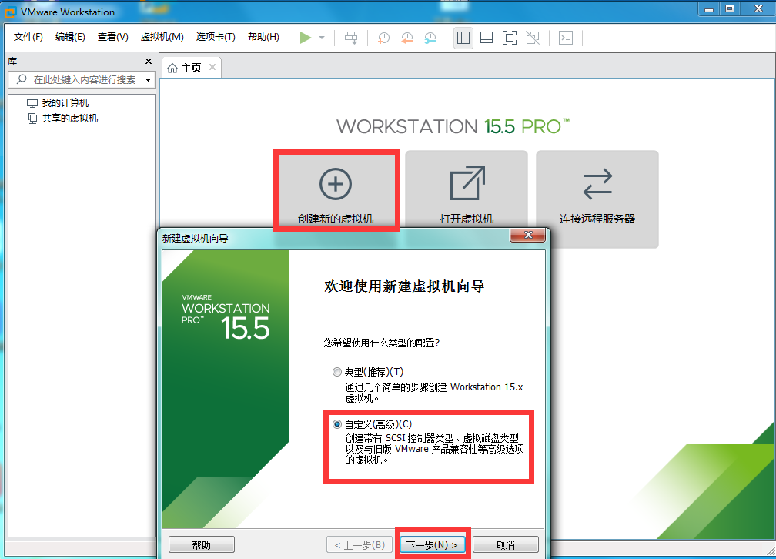

2．选择虚拟机兼容性（保持默认）

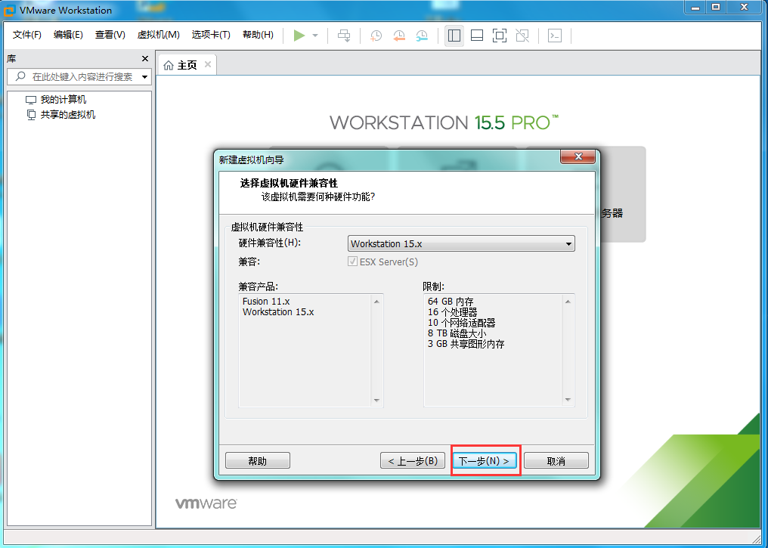

1. 选择安装来源

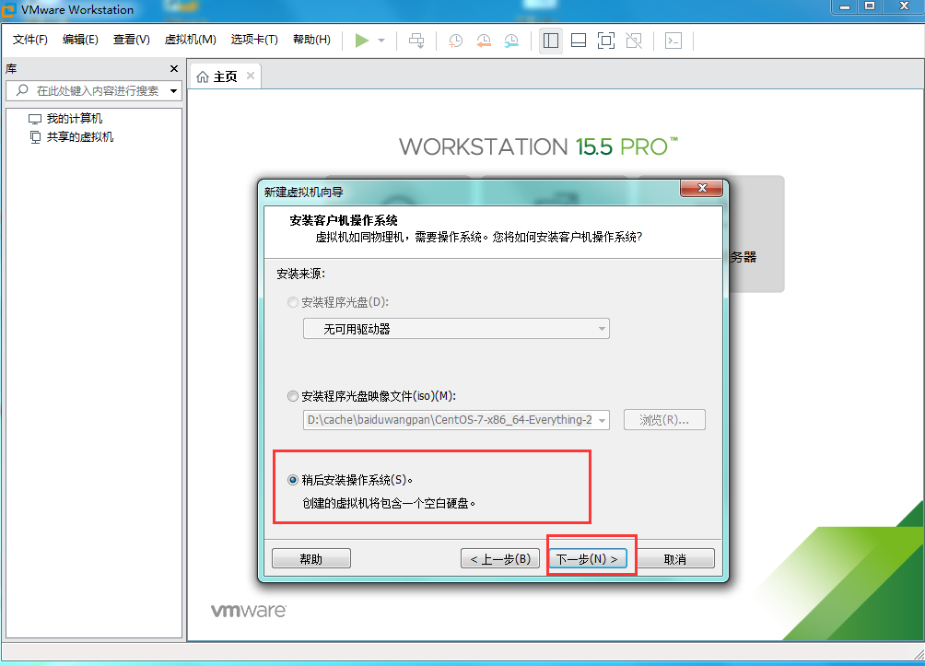

3.选择客户机操作系统

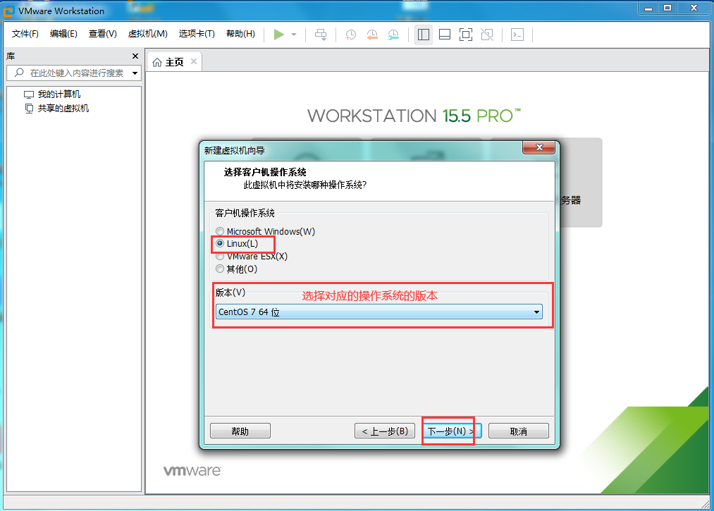

4.命名虚拟机

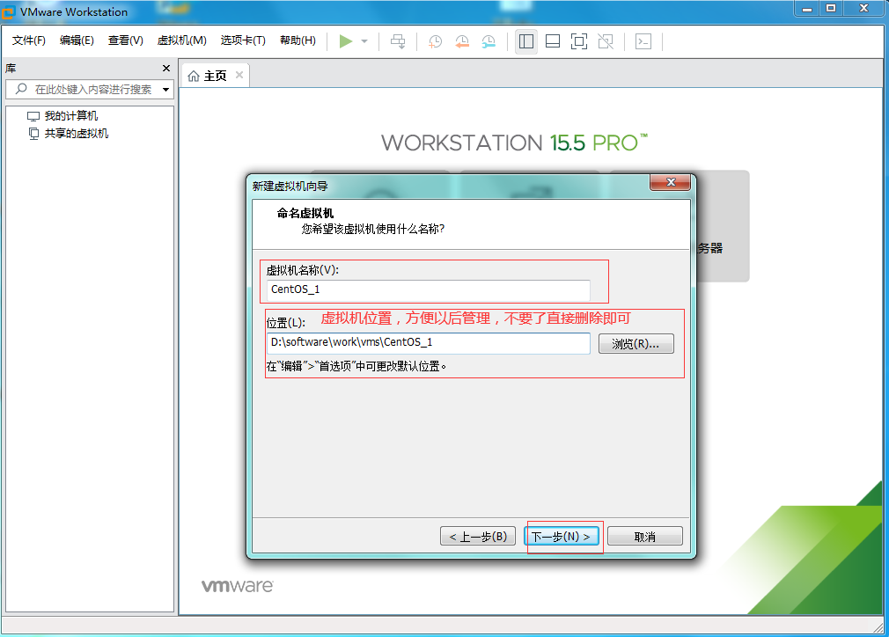

5.处理器配置

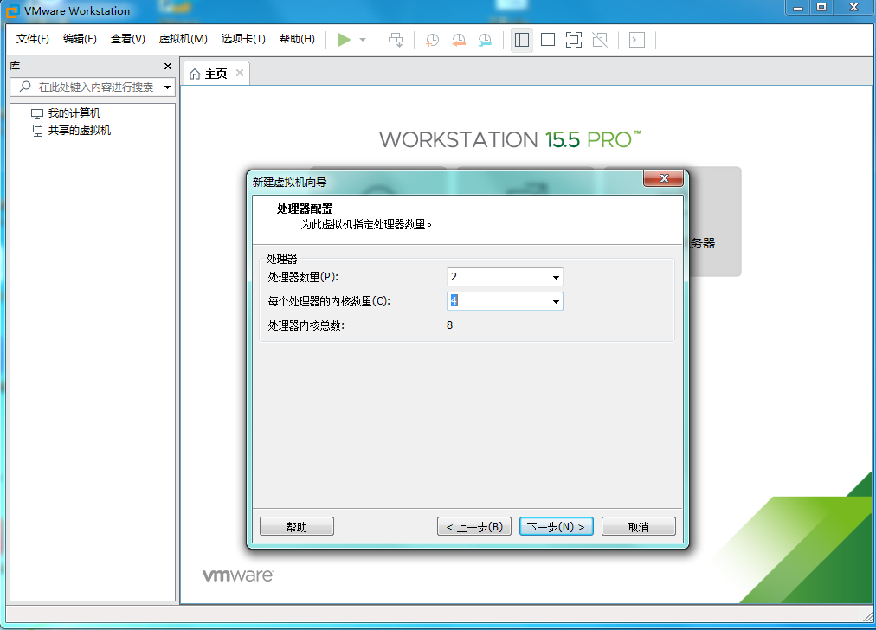

6.设置虚拟机的内存

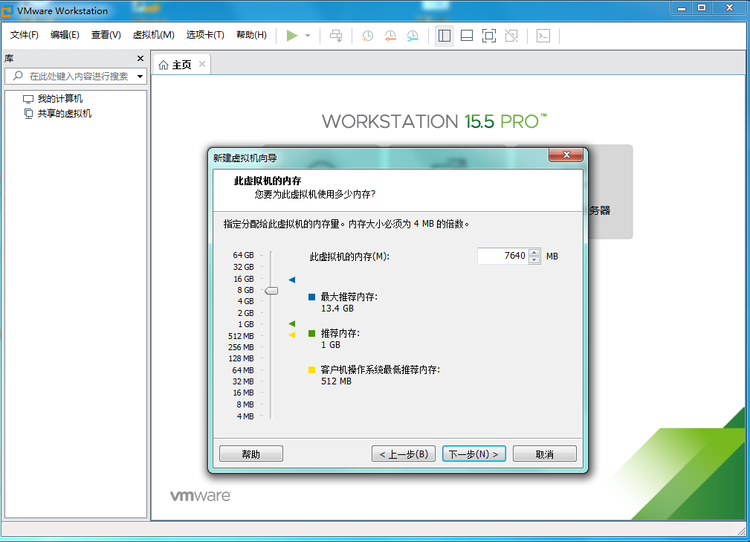

7.设置网络类型

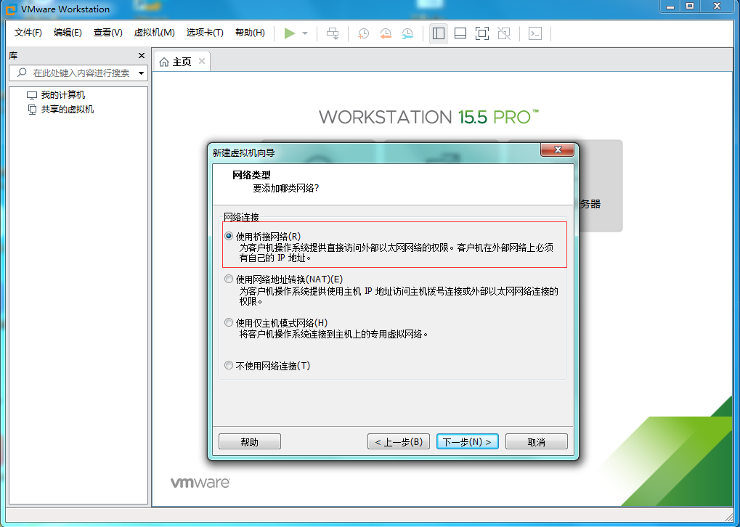

8.选择I/O控制类型（保持默认-下一步）

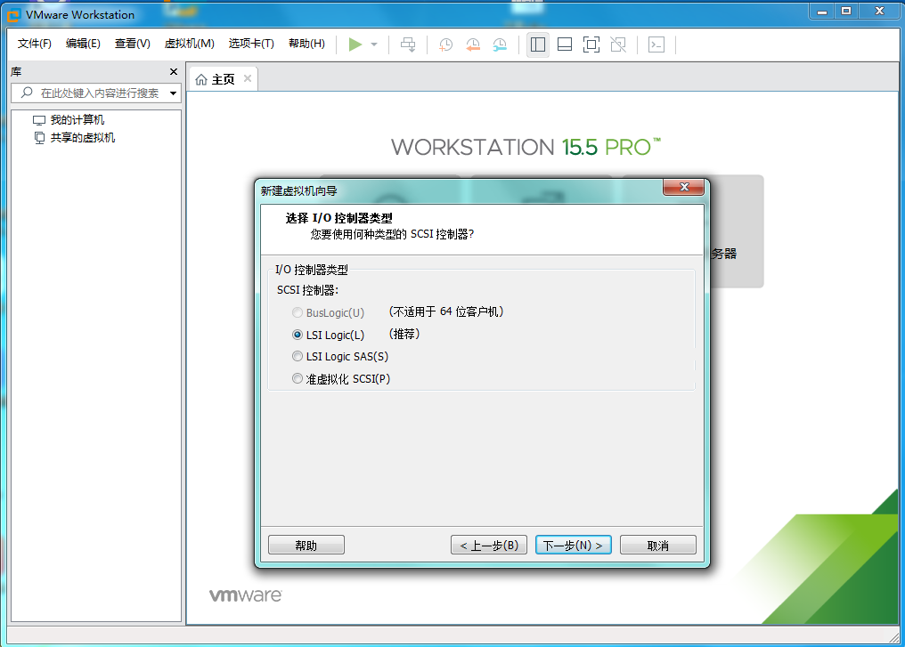

9.选择磁盘类型（保持默认-下一步）

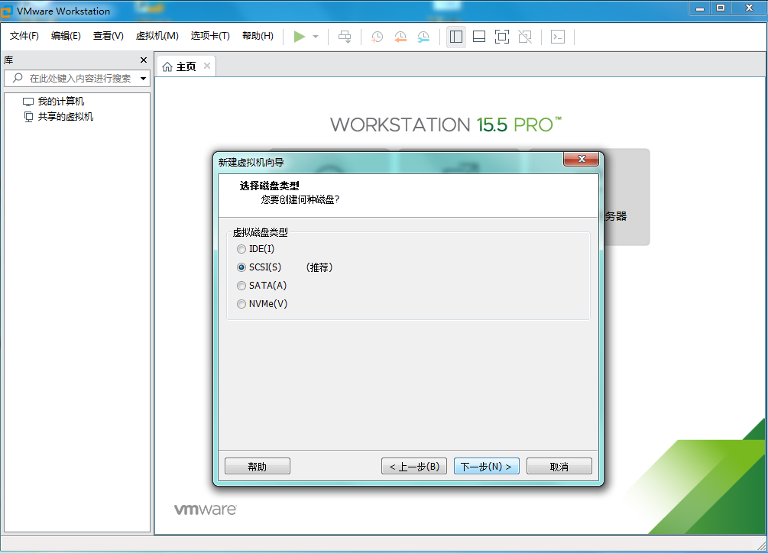

10.选择磁盘（保持默认-下一步）

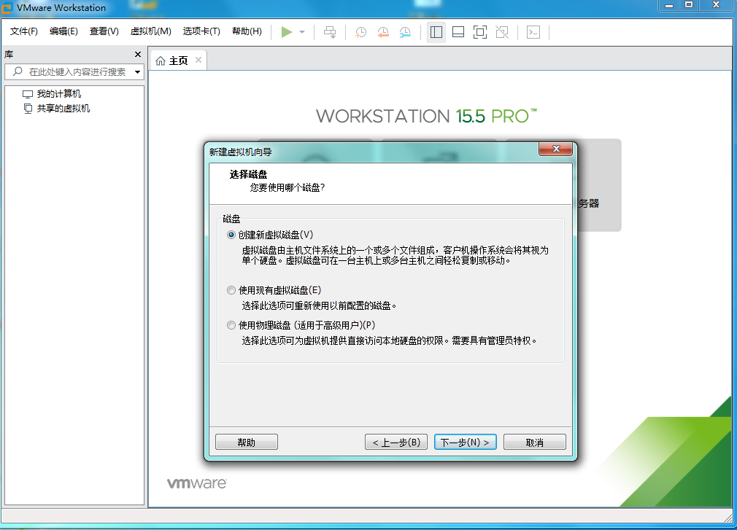

11.指定磁盘容量（保持默认）

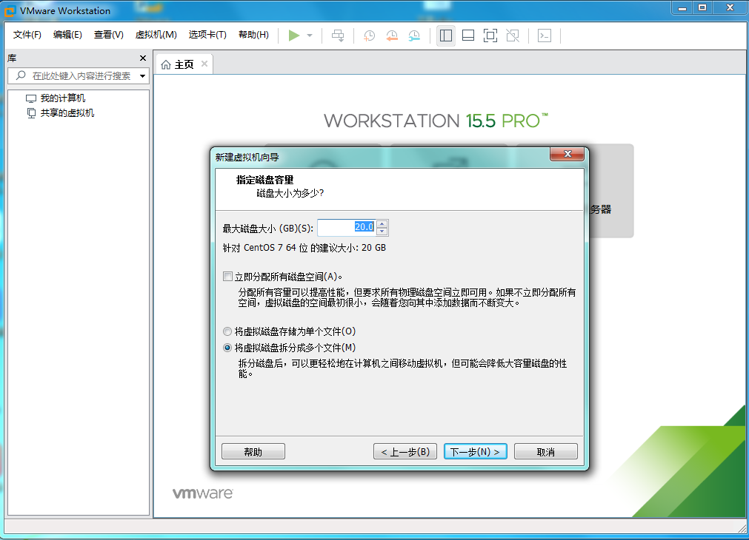

12.指定磁盘文件（保持默认）

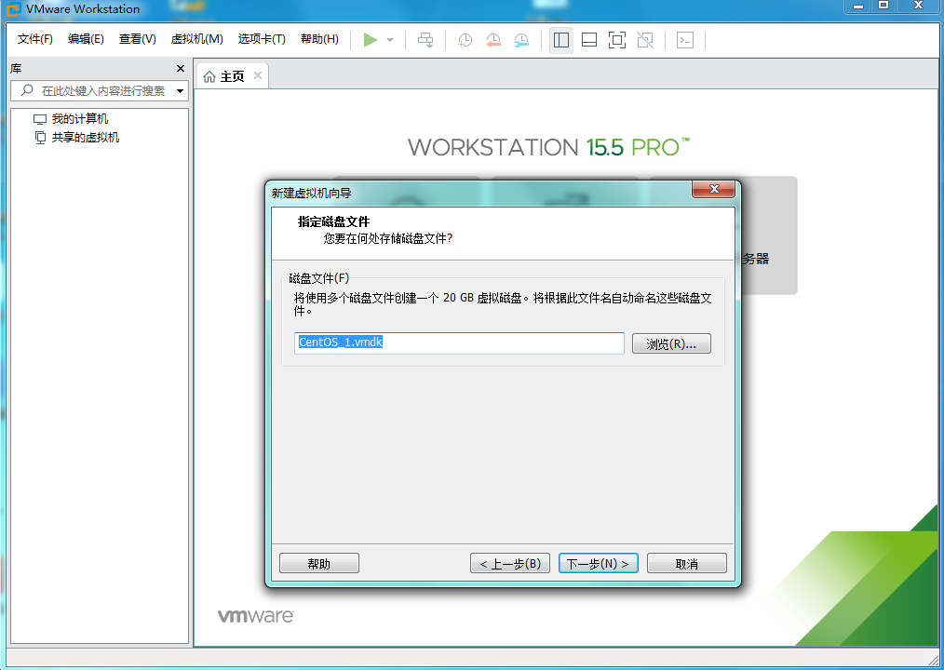

13.自定义硬件

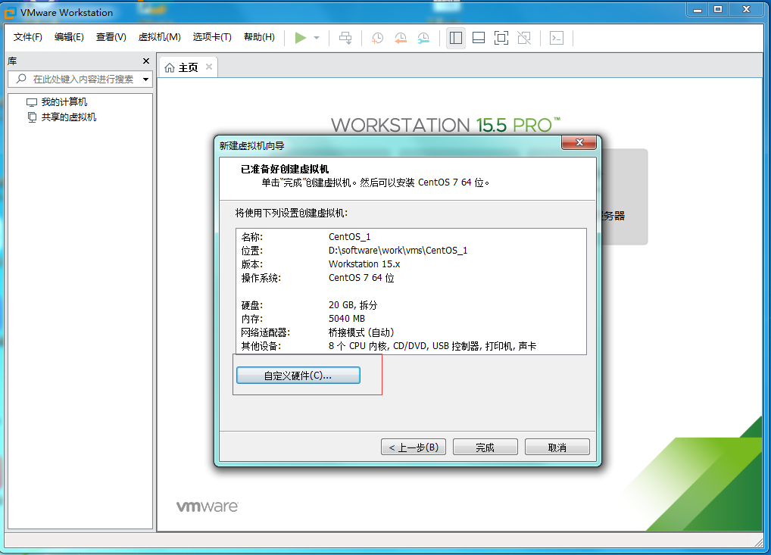

14.引入对应操作系统镜像

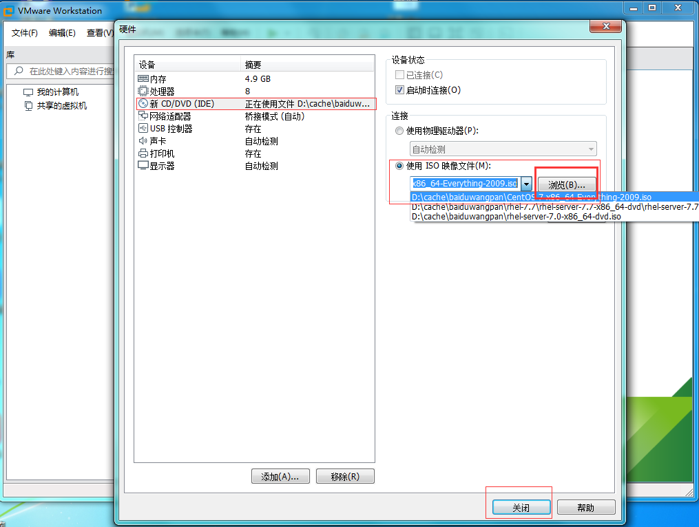

15.点击完成

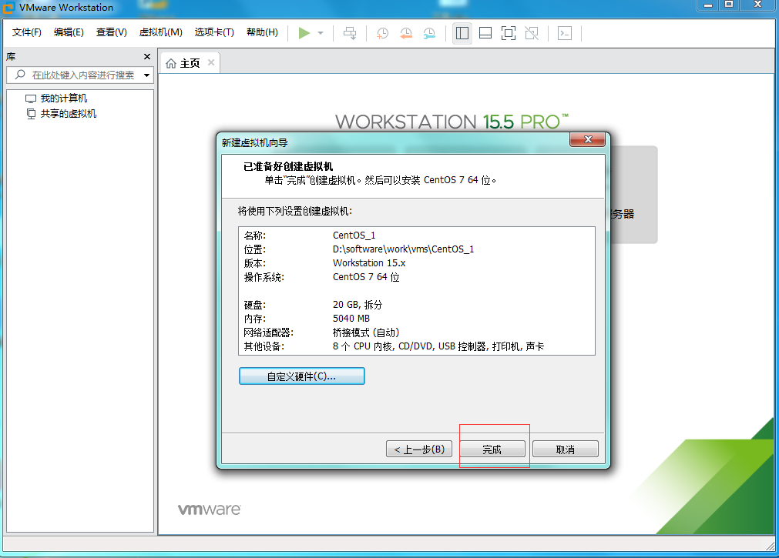

## 在VMware中安装对应操作系统（CentOS）

1. 开启创建的虚拟机

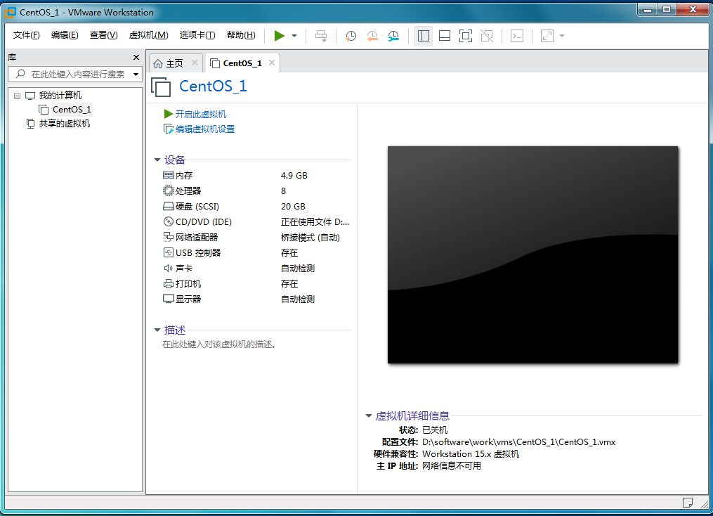

1. 选择语言

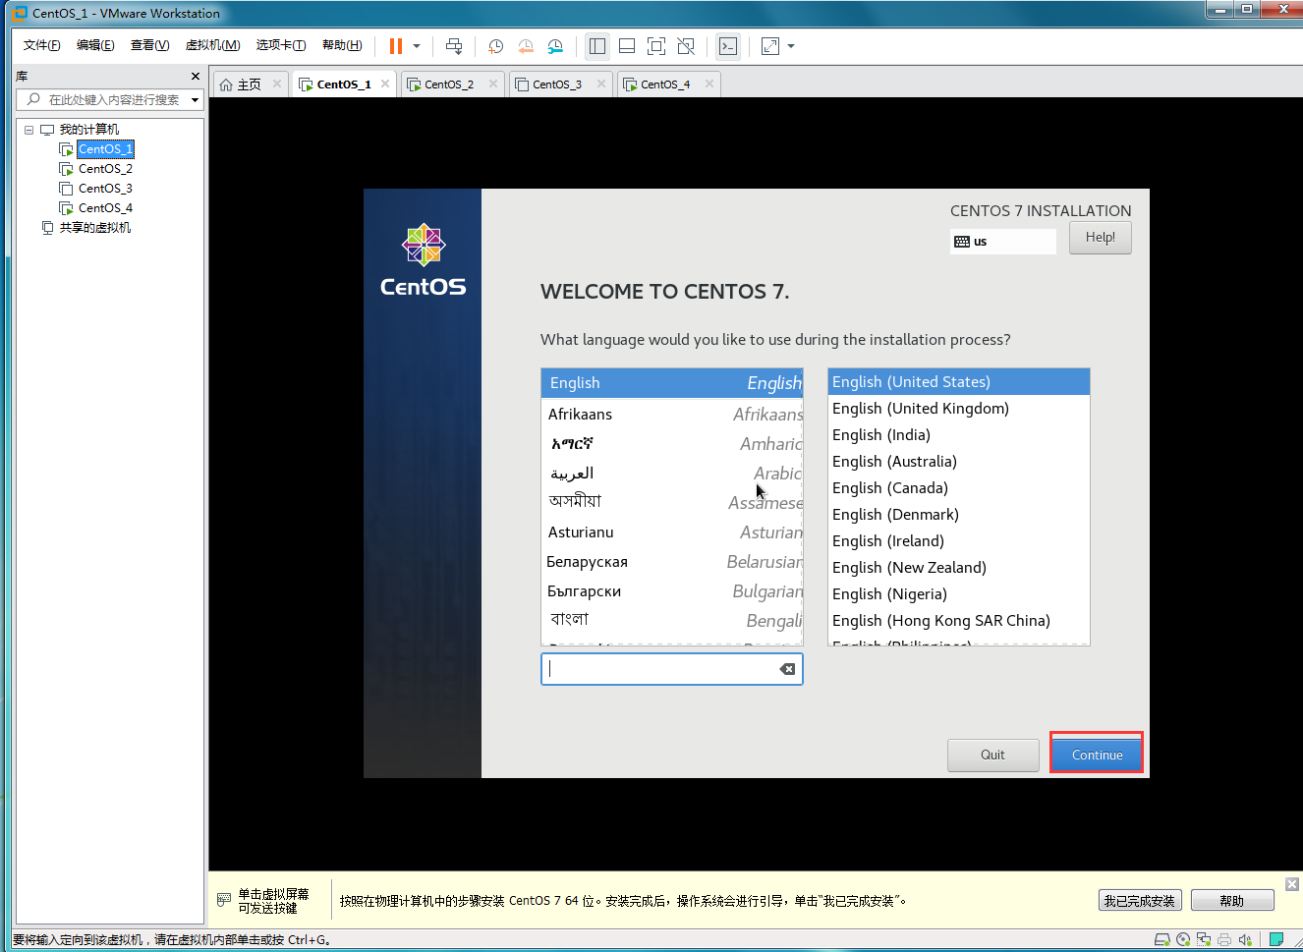

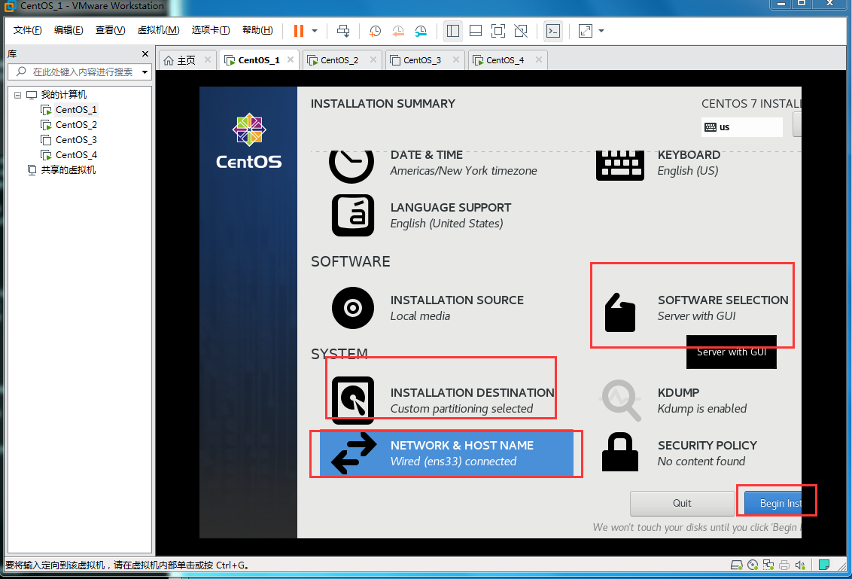

1. 软件选择（选择带GUI的服务器和基本的开发环境）

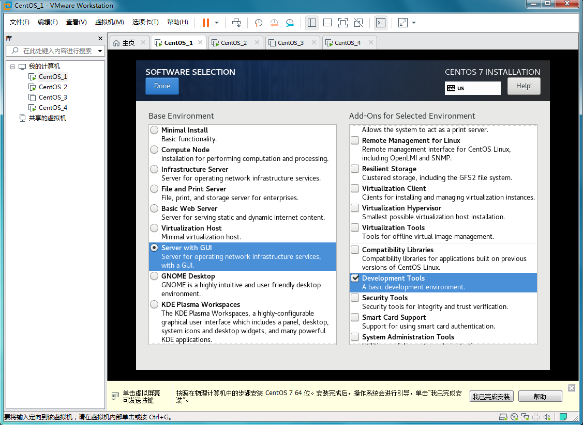

1. 分区（选择手动分区）

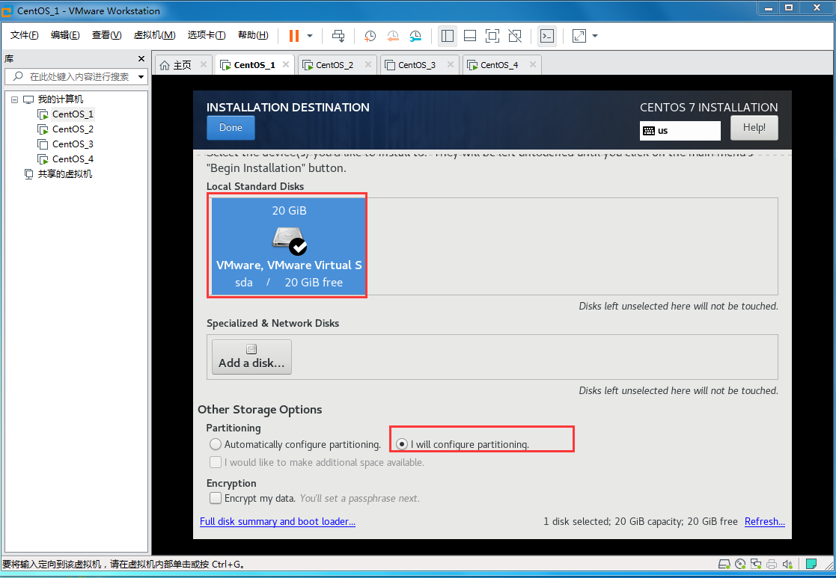

1. 手动分区（选择标准分区）

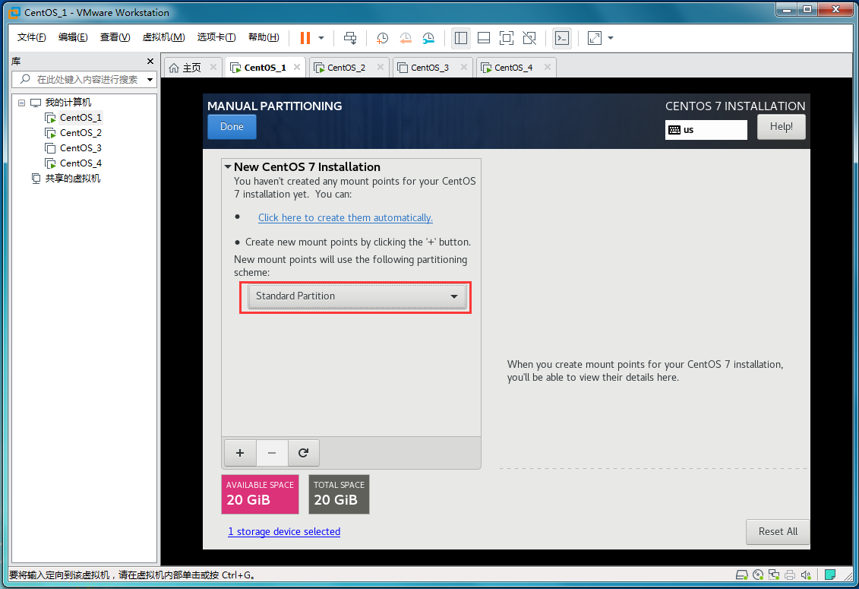

**引导分区**

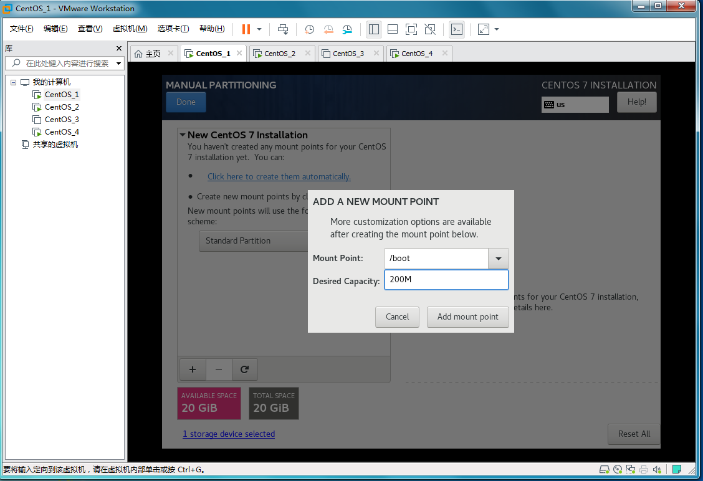

**一种说法是给内存的1.5倍或2倍，具体场景具体分析。**

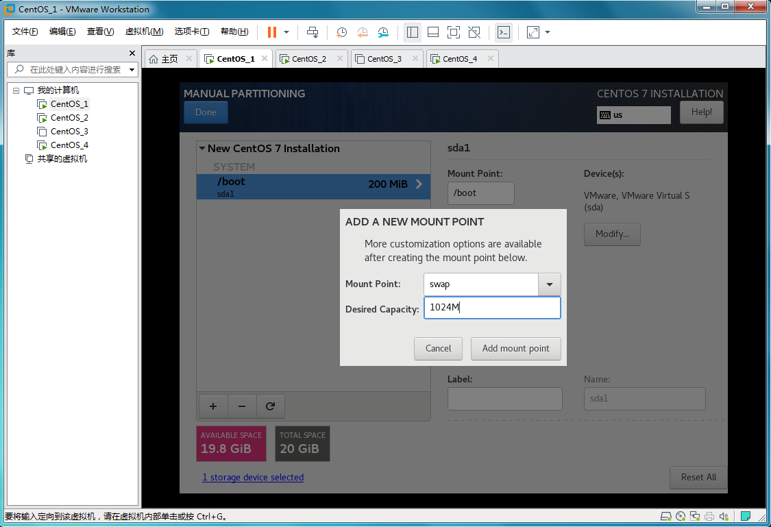

一般给10G或20G

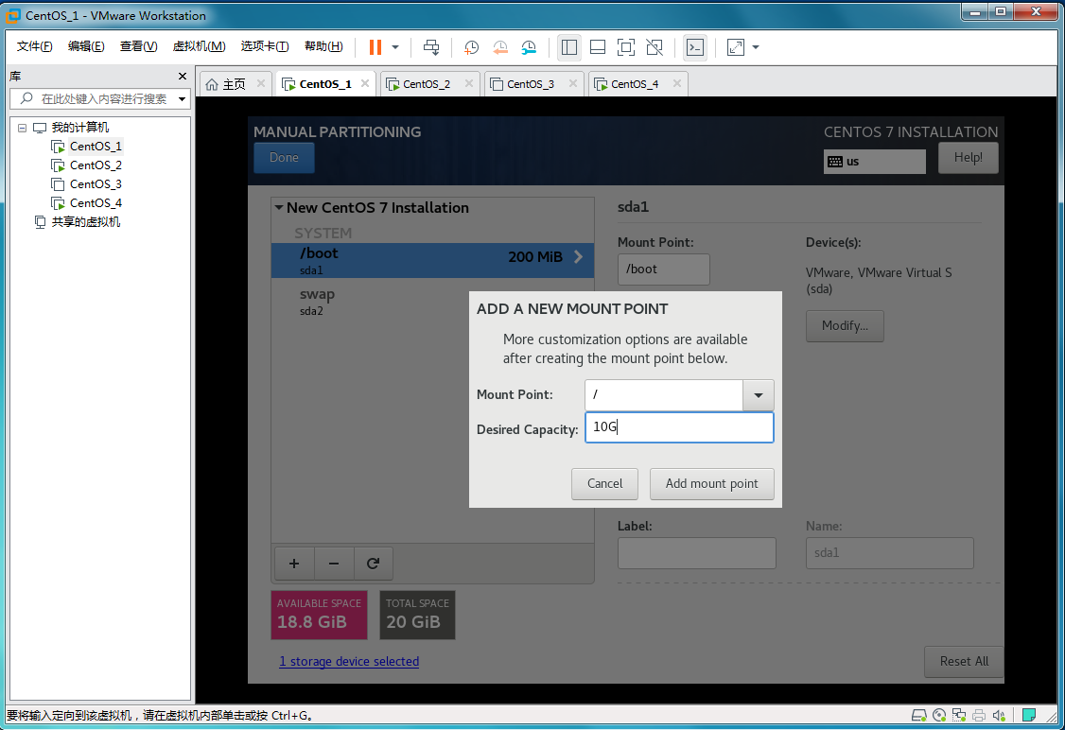

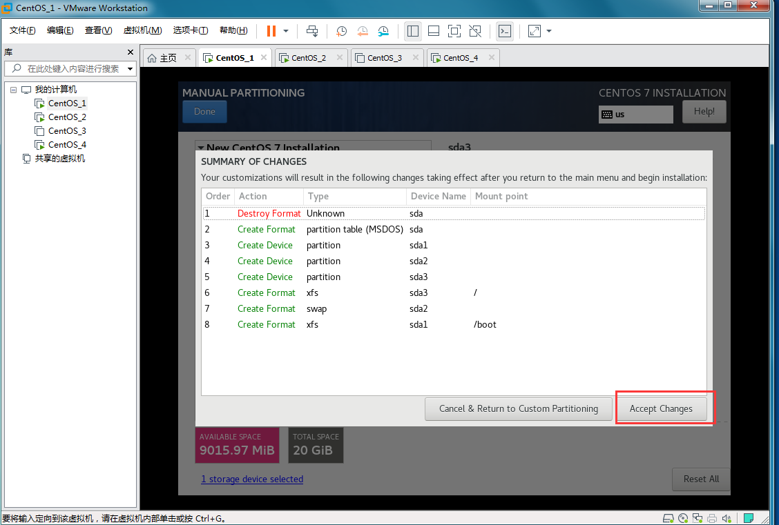

1. 设置网络和主机

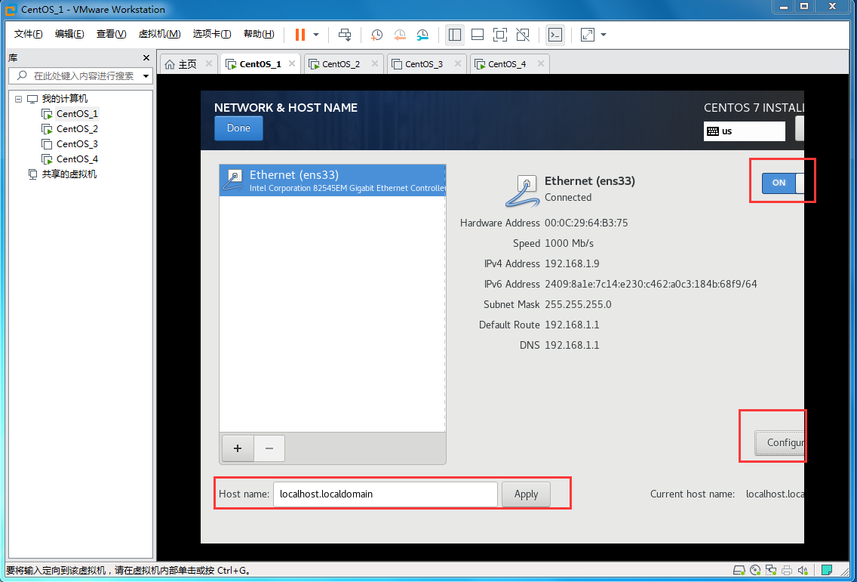

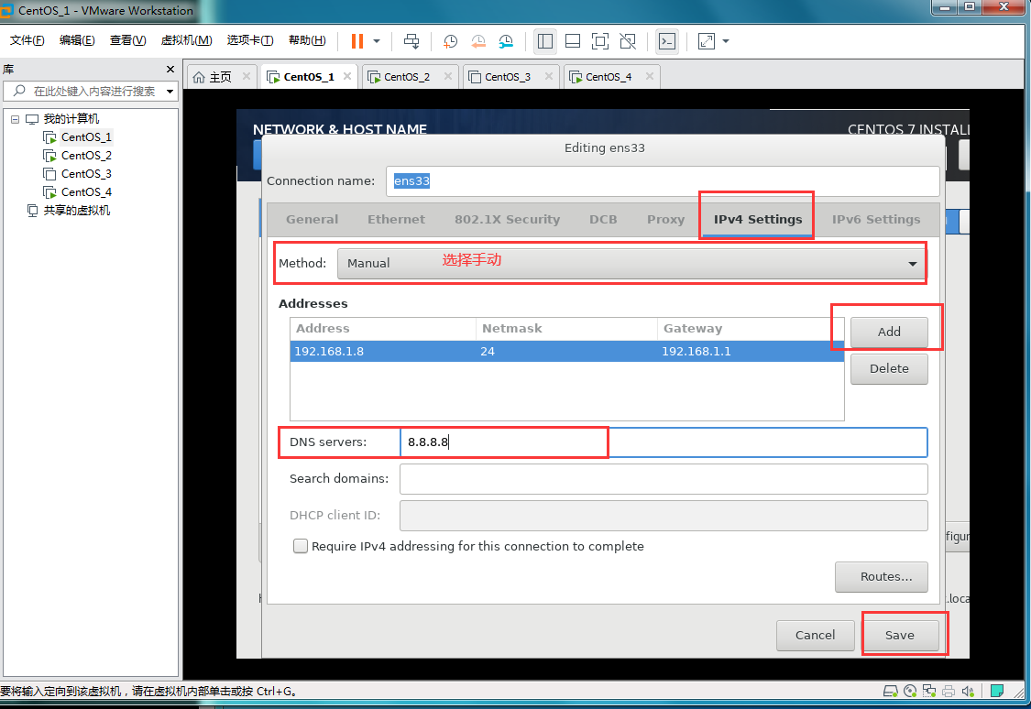

7.安装（点击开始安装）



1. 设置root用户密码并创建用户

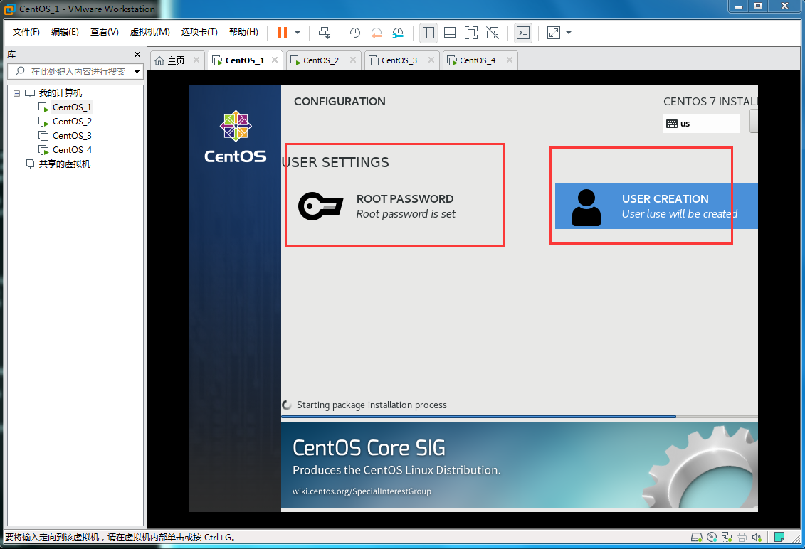

## 安装操作系统注意事项

1. boot分区:引导分区，系统启动。
2. swap分区：内存拓展分区,给多大？1.5倍或2倍吗？

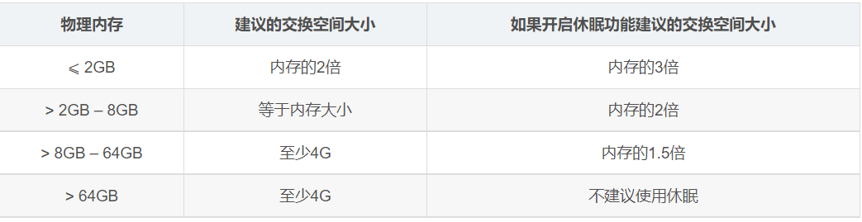

因此，一般来说可以按照如下规则设置swap大小：

* 4G以内的物理内存，SWAP 设置为内存的2倍，不超过4G。
* 4-8G的物理内存，SWAP 等于内存大小。
* 8-64G 的物理内存，SWAP 设置为8G。
* 64-256G物理内存，SWAP 设置为16G。

1. / 根分区：所有文件的根
2. sda ：第一块磁盘
3. RHEL7默认使用xfs文件系统，RHEL6默认使用ext4. RHEL5默认使用ext3.Win7，win10使用的是NTFS，XP使用的是Fat32.

## VMware虚拟机的使用

1. Vmware虚拟机增加虚拟机可以用物理内存必须在虚拟机关机的情况下操作。
2. Vmware虚拟机不能在开机状态下添加硬件设备。
3. Vmware虚拟机控制权限使用Ctrl+Alt返回正常模式(宿主机)
4. Vmware虚拟中使用Ctrl+L清屏
5. Vmware虚拟机中使用Ctrl+C 取消某一个操作。
6. Vmware虚拟机BIOS设置：开机按F2

手速慢技巧：虚拟机—>电源—>打开电源时进入固件—直接进入BIOS.

1. Vmware虚拟机安装VMware Tools解决屏幕分辨率问题（虚拟机—>安装VMware Tools）
2. Vmware虚拟机使用ISO挂载光盘（关机状态下操作）
3. Vmware快照管理(虚拟机—>快照)

# Linux创建基本的可以试验环境

## 1.配置固定的可以联网的IP地址

1.RHEL7中弱化了setup的功能,对于网络管理来说，network服务的功能弱化，主要通过NetworkManager对网络进行管理；

2.RHEL7通过nmtui修改网络配置（RHEL7默认安装,前提时需要开启NetworkManger.service才可以使用）;

3.首先确认NetworkManager.service是否正常启动： systemctl status NetworkManager如果没有启动,手动启动。

1.首先确认NetworkManager.service是否正常启动

systemctl status NetworkManager

2.如果NetworkManager.service没有启动,手动启动

systemctl start NetworkManager

**tip: 如果前缀唯一，按一下tab可以补齐命令。如果前缀不唯一按两下tab，列出所有以前缀开头的命令；**

1. 通过修改配置文件的方式修改IP

vim /etc/sysconfig/network-scripts/ifcfg-****

#ONBOOT必须设置为yes

ONBOOT=yes

IPADDR="局域网的IP地址"

1. 使用ifconfig命令查看IP

## 2.关闭防火墙并设置开机自动关闭

1.查看防火墙是否开启

systemctl status firewalld.service

2.关闭防火墙

systemctl stop firewalld

3.设置开机自动关闭：

systemctl disable firewalld

## 3.关闭selinux并设置开机自动关闭

1.临时关闭selinux

setenforce 0

2.设置开机自动关闭：（重启后生效(reboot)）

vim /etc/sysconfig/selinux

SELINUX=disable

**tips:**  
1.)i(insert):插入模式  
2.)如果操作失误，可以按Esc 然后 u 撤销;  
3.)粘贴:可以选择要粘贴的内容按下滚轮（要在插入模式下）  
4.)Esc：退出插入模式  
5.)：wq 退出保存  
6.)重启命令:reboot

## 4.设置光盘开机自动挂载

1.设置光盘自动挂载，为了配置安装软件的yum源。

2.在Linux一切皆文件，光驱(光盘)也是一个文件。硬件是不能直接访问的需要挂载才可以访问。

### 基本步骤

1.打开对应的文件

vim /etc/fstab

2.向文件中加入如下代码，将/dev/cdrom(光驱)挂载到一个空目录（/mnt）中，访问/mnt目录就可以访问到/dev/cdrom中的内容。可以将光驱挂载到其他空目录中，只是习惯性挂载到/mnt中。

/dev/cdrom /mnt iso9660 defaults 0 0

**tips:**  
1.)/dev/cdrom :光驱  
2.)/mnt：目录  
3.)0：开机是否自检  
4.)0：自检的顺序;  
5.)把光驱挂载到/mnt：目录  
6.)iso9660:光驱的格式

3.如果写错了系统就起不来了,所以需要先验证是否配置正确，可以使用mount -a 命令验证是否配置正确；

3.1执行mount -a 命令，mount -a 会去读/etc/fstab 去挂载这里面的文件;

mount -a

3.2查看文件是否挂载到了挂载目录

ls /mnt

挂载相关命令

**df：查看当前的挂载点**

**umount /mnt:卸载对应的挂载点**

## 5.配置好本地yum源

**1.yum的配置信息都储存在一个叫yum.repos.d的配置目录中,通常位于/etc目录下，这是整个yum系统中的重中之重;**

**2.yum源是安装软件包的一个工具；**

### 配置yum源

**1.打开yum.repos.d的配置目录**

**cd /etc/yum.repos.d/**

1. **编写yum配置文件**

**vim ./rhel7-local.repo**

**[rhel7-source] #名称；如果有多个yum源，yum源的名称必须保持唯一；**

**name=rhel-server #描述信息 可以随意编写;**

**baseurl=file:///mnt #(系统盘)文件路径 (可以由多种方式)**

**enabled=1 #启用**

**gpgcheck=0 #取消验证**

**3.测试yum源是否配置成功 如果清空yum缓存, 然后生成缓存列表，可以生成则证明yum配置文件正确;**

**yum clean all 清空yum缓存**

**yum list 生成缓存列表**

# 桥接模式下不能ping通外网解决方案

root@localhost ~]# ping baidu.com

ping: baidu.com: Name or service not known

[root@localhost ~]#

1.查看宿主机中的网关：win+r-->cmd-->ipconfig

无线局域网适配器 WLAN:

连接特定的 DNS 后缀 . . . . . . . :

IPv6 地址 . . . . . . . . . . . . : 2409:8a1e:7c1f:3a10:cd12:97fc:ddf2:2d23

临时 IPv6 地址. . . . . . . . . . : 2409:8a1e:7c1f:3a10:6061:ec77:d72c:3a2a

本地链接 IPv6 地址. . . . . . . . : fe80::cd12:97fc:ddf2:2d23%8

IPv4 地址 . . . . . . . . . . . . : 192.168.1.4

子网掩码 . . . . . . . . . . . . : 255.255.255.0

默认网关. . . . . . . . . . . . . : fe80::14bf:87ff:fed0:75cc%8

192.168.1.1

2.查看虚拟机中配置的网关（GATEWAY）是否和宿主机一致

PROXY_METHOD=none

BROWSER_ONLY=no

BOOTPROTO=none

DEFROUTE=yes

IPV4_FAILURE_FATAL=no

IPV6INIT=yes

IPV6_AUTOCONF=yes

IPV6_DEFROUTE=yes

IPV6_FAILURE_FATAL=no

IPV6_ADDR_GEN_MODE=stable-privacy

NAME=ens33

UUID=d62a3a73-0d44-4df9-9afa-1ccbe6cbc9ef

DEVICE=ens33

ONBOOT=yes

IPADDR=192.168.1.18

PREFIX=24

GATEWAY=192.168.1.1

DNS1=8.8.8.8

IPV6_PRIVACY=no

3.重启网络服务

systemctl restart NetworkManager

4.修改虚拟机的虚拟网络 在虚拟机编辑菜单-虚拟网络编辑器-重置后然后修改配置

# Linux基本命令操作

## 1.单词整理

|  |  |
| --- | --- |
| **单词** | **说明** |
| Terminal | 终端 |
| network-scripts | 网络脚本 |
| passwd | 密码文件 |
| nologin | 禁止登录 |
| shutdown | 关机 |
| reboot | 重启 |
| poweroff | 关机 |
| Grep | 过滤 |
| localhost | 本机 |
| useradd | 添加用户 |
| graphical | 图形[ˈgræfɪkl] |

## 2.Linux的终端介绍（terminal）

### 1.terminal（终端）终端的分类

terminal（终端）分为tty(控制台终端)和pst（虚拟终端）

**1.tty ：控制台终端**  
在Linux系统中，整个图形界面是一个tty，整个终端有六个（tty1-tty6），tty1 就是图形界面,tty2-6 是字符界面。

图形界面切换到字符界面终端：ctrl+alt+F2-6；

字符界面切换到另一个字符界面终端：alt+F2-6；

字符界面切换到图形界面：alt+F1；

**2.pts虚拟终端**  
1.在centos系统中的图像界面中打开的terminal就是一个pts虚拟终端，但是整个图形界面是一个tty。

2.通过ssh相关工具连接上后,显示出来的终端为pts。

### 2.pts虚拟终端常用快捷键

|  |  |
| --- | --- |
| **快捷键** | **说明** |
| ctrl+shift+"+" | 放大字体 |
| ctrl+"-" | 缩小字体 |
| ctrl+shift+t | 新建虚拟终端 |
| alt +数字键 | 多个终端之间切换 |
| alt+F4 | 关闭终端 |

### 3.pts虚拟终端常用命令

|  |  |
| --- | --- |
| **命令** | **说明** |
| exit | 关闭当前终端 |
| whoami | 查看当前登录的用户 |
| who am i | 查看当前登录的终端对应的pts号 |
| w | 查看pst（pst是一个进程） |
| ssh | 远程连接linux 服务器。 shh root@192.168.1.44 |

## 3.shell的提示符

1.[用户@主机名 当前目录名称]# 其中#：代表root ;$:普通用户;

2.当前目录为~表示当前用户的家目录；

[root@wangtao /]#|$

## 4. Base shell 的基本语法

1.命令[选项]([参数]) [选项的值]([参数的值])

2.空格作为分割;

3.常用选项（参数）：-h ---help

特点：选项为： -字母或--加单词

## 5.Linux中不同颜色代表不同的文件类型

|  |  |  |
| --- | --- | --- |
| **颜色** | **说明** | **实例** |
| 蓝色 | 目录 | /etc |
| 黑色 | 文件 | /etc/passwd |
| 浅蓝色 | 链接 | /etc/grub2.cfg |
| 红色 | 压缩包 | boot.tar.gz |
| 绿色 | 可执行文件 | /etc/init.d/network |
| 黑底黄字 | 设备文件 | /dev/sda |

## 6.基本命令

### 1.ls

语法： ls 目录

说明：查看指定目录下的文件，如果不加目录查询当前目录。

参数：-l 显示详细信息，系统快捷方式ll= ls -l

-a 显示隐藏文件

-d 查看目录（不查看里面的内容）

-h 方便阅读文件的大小

### 2.pwd

语法：pwd

说明：查看当前目录位置，没有参数。

### 3.cd

语法：cd 目录名

说明：切换目录

参数: . 当前目录

..父目录（上层目录、上级目录）

实例：

cd: 回到用户自己的主目录；

cd~：回到用户自己的主目录；

cd -：回到上一个操作的目录；

cd /etc///sysconfig/和cd /etc/sysconfig一样

cd /etc/和 cd /etc一样

## 7.查看系统时间和BIOS硬件时间

### 1.查看系统时间date

[root@wangtao etc]# date

Sun Aug 28 05:20:48 EDT 2022

### 2.修改系统时间:date -s  时间

date -s 2022-8-28

### 3.格式化显示的时间:date '+%y- %m- %d %H: %M'

[root@wangtao etc]# date '+%y- %m- %d %H: %M'

22- 08- 28 05: 28

### 3.查看BIOS时间:hwclock

[root@wangtao etc]# hwclock

Sun 28 Aug 2022 05:26:14 AM EDT -0.772381 seconds

**tips:** 在RHEL6以前,系统时间和硬盘时间时不一样的，差8小时，因为操作系统以BIOS硬件为标准时间;我们是在东八区，所以相差8小时。

## 7.参数 -h 、--help和man命令

查看命令相关帮助信息

date --help

fdisk -h

man find

## 8.关机命令

关机命令有很多，如shutdown， init， reboot， poweroff。

### 1.shutdown

语法：shutdown [选项]

作用：关机,重启，定时关机;

参数：

-r 重启

-h 关机

-h +时间（+1） 定时关机 1分钟后关机

-c 取消

实例

shutdown -r now #立即重启

shutdown -r +10 #10分钟后重启

shutdown -r 22:22 #22:22以后重启;

shutdown -h now #立即关机

### 2.init

语法：init 0-6

作用：切换系统运行级别

说明：

1.在rhel6下使用时init 0-6；

2.RHEL7 不再使用/etc/inittab文件进行默认的启动级别配置。systemd使用比sysvinit的运行级更为自由的target替代。 第3运行级别用 multi-user.target替代;第5运行级别用graphical.target替代;其中runlevel3.target和runlevel5.target分别是指向multi-user.target和graphical.target。

实例

init 0 关机

#### 2.1.Linux的7个启动级别：

1.)0:**系统停机模式，**系统默认运行级别不能设为0，否则不能正常启动,机器关闭;

2.)1:**单用户模式,**root权限，用于系统维护,禁止远程登录,就像windows下的安全模式登录；

3.)2:**多用户模式,** 没有NFS网络支持。

4.)3:**完整的多用户文本模式，**有NFS网络的支持，登录后进入控制命令模式。

5)4:**系统未使用，保留一般不用，**在一些特殊情况下可以用它来做一些事情。如在笔记本的电.池用尽时，可以切换到这个模式来做一些设置;

6.)5:**图形化模式，**登录后进入图形GUI模式，Windows 系统；

7.)6:**重启模式，**默认允许级别不能设置为6，否则不能正常启动,运行init6 机器会重启;

#### 2.2.rhel7下切换系统运行级别

**rhel7下切换系统运行级别**

1.切换到第三运行级别（字符界面）

systemctl isolate multi-user.target

或

systemctl isolate runlevel3.target

2.切换到第五级运行级别

systemctl isolate graphical.target

或

systemctl isolate runlevel5.target

#### 2.3.rhel7设置默认的运行级别

**rhel7下设置默认的运行级别**

1.设置默认为第三启动级别

systemctl set-default multi-user.target

2.设置默认为第五启动级别

systemctl set-default graphical.target

3.查看默认Linux启动级别

systemctl get-default

4.查看运行级别

runlevel

### 3.定时开机

通过BIOS完成定时开机.

1.进入BIOS,一般是在开机后出现主板画面时按delete键,部分按F2，F1;

2.选择Power Management Setup,进入电源管理设置;

3.通过回车进入这个设置后，选择Wake Up Event Setup,回车选择 Press Enter;

4.继续回车，将Resume By RTC Alarm选项的Disabled更改为Enabled,然后继续回车确定.然后再继续设置时间和日。

5.F10 保存退出;

# Linux文件的基本管理

## 1.linux的系统目录结构

LInux当中一切都是文件;linux中没有windows中的本地磁盘(c,d,e)，都是在根目录下；

**/ /home /root /dev /usr /etc /boot /lib /var /tmp /proc /bin /sbin**

|  |  |
| --- | --- |
| **目录** | **说明** |
| / | 根分区是所有的文件和目录的起始点。只有root用户对此目录拥有写权限; |
| /etc | 配置文件,包含所有应用程序的配置文件,也包含启动、关闭某个特定程序的脚本; |
| /boot | 存放Linux系统启动时需要加载的文件.kernel、grub等文件都存放在boot目录下; |
| /var | 是一个可以增长的目录,包含很多经常变的文件;如 /var/log（系统日志）/var/lib (包文件) |
| /root | root用户的家目录，管理员所有数据。 |
| /tmp | 临时文件存储位置 不能存放重要的数据,系统会定时清空tmp下的文件; |
| /usr | usr表示unix software source /usr/src 源代码目录; |
| /bin | 命令,此目录包含了二进制可执行文件 |
| /sbin | 系统命令,此目录中的命令主要供系统管理员使用,以进行系统维护;reboot、fdisk等; |
| /mnt | 挂载目录，挂载点,系统管理员可用于临时挂载文件系统. |
| /dev | 包含文件设备,在Linux 中，一切都被看做文件,终端设备、磁盘等都被看做文件; |
| /home | 普通用户所有数据存放在这个目录下; |
| /proc | 是一个虚拟的目录,它是系统内存的映射，我们可以通过直接访问这个目录来获取系统信息; |
| /lib | 存放系统的库文件;lib 包含动态运行库和静态库;  lib***.a 静态库  lib***.so动态库  静态库在编译时被加载到二进制文件中；  动态库在运行时加载到进程的内存空间中;  简单的说,这些库是为了让程序能够正常编译运行;其作用类似于weindows里的.dll文件.几乎所有的应用程序都必须要用到这些共享库; |

## 2.Linux目录操作注意事项

1.本地管理员大多数情况下将额外的软件安装在/usr/local 目录下，且符号连接在/usr/local/bin下的主执行程序；

2. 系统的所有设置在/etc 目录下;

3. 不要修改根目录（“/”)或/usr目录下的任何内容,目录最好和LINUX发布时保持一致;

4.大多数工具和应用程序安装在目录：/bin,/usr/sbin,/sbin;

5.所有的文件在单一的目录树下,没有所谓的“驱动符”;

## 3.相对路径和绝对路径

1.路径:使用计算机找到需要的文件必须知道文件的位置,表示文件位置的方式就是路径;

2.绝对路径:在Linux中,绝对路径时从"/"开始的,比如 /usr,/usr/passwd;如果一个路径是从/开始的，它一定是绝对路径;

3.相对路径：以.或..开始的,.表示用户当前操作所处位置,..表示上级目录;

要把.和..当作目录来看；

## 4.文件管理相关命令

### 1.touch -创建文件

touch：

作用：常用来创建文件

语法：touch 文件名

### 2.mkdir -创建目录

mkdir

作用：创建目录

语法：mkdir 目录名

参数:-p：在创建时连同父目录一起创建;

说明:linux中不能创建再同一目录下创建一个目录和文件相同的两个文件;

### 3. cat -查看文件

cat

作用：查看文件内容

语法：cat 文件名

### 4.more -查看文件内容-往下翻

more

语法：more 文件名

作用：查看文件内容

特点：按下回车刷新一行，按下空格刷新一屏;

          q 退出;

缺点：只能往后翻;

### 5.less -查看文件内容-上下翻页

less

 语法：less 文件名

 作用：查看文件内容

 特点:  使用光标键可以上下翻页;

           q 退出

more 和less的区别

1.more 只能往后翻，但几乎不需要加参数,空格键向下翻页，enter键时向下翻一行，在不需要后退的情况下比较方便;

2.less支持前后翻滚，既可以向上翻页（pageup键）,也可以向下翻页（pagedown键），空格键时向下翻页，enter键时向下翻一行 ;

### 6.head-查看文件内容-前N行

head

语法：head 文件名；

作用：查看文件内容；

 说明：-n 数字 显示多少行，默认前10行；

### 7.tail-查看文件内容-后N行

tail

语法：tail 文件名

作用：查看文件内容, 结束查看：ctrl+c

 参数：从最后一行开始，默认后10行

          -n 数字 显示多少行

          -f 动态显示数据（不关闭） 常用来查看日志

         -1 可以查看最后一行

### 8.cp -复制文件

cp

语法： cp  源文件  目标文件

作用：复制文件

参数： -r 包含子目录和文件

           * 匹配多个

实例: cp /root/*.txt /opt/

说明:把/root 目录下以.txt的文件复制到/opt/目录下;

### 9.rm -删除文件或目录

rm

作用：删除文件或目录

语法：rm -rf 文件或目录名

          -r 递归删除（可以删除目录和目录里面的东西）

          -f 强行删除

### 10.mv -重名名文件或目录

mv

作用：重命名

语法：mv 源(文件或目录名)   目标（文件或目录名）

# 远程连接linux操作系统工具

## 1.常用的SSH客户端软件

### Xshell（xmanger系）

远程调用lInux图形界面

gnome-terminal

### 2.SecureCRTPortable（CRT）

其他：<https://www.v1tx.com/post/best-ssh-client/>

## 2.常用的FTP客户端软件

### Xftp（xmanger系）

### SecureFXPortable

rz/sz 命令上传下载文件

其他：<https://www.v1tx.com/post/best-ftp-client/>

# Linux中vim编辑器的基本操作

## 1.VIM工具的安装

**1.首先确保系统已经安装了VIM工具**

which命令用于查找并显示给定命令的绝对路径

[root@VM-0-10-centos ~]*# which vim*

/usr/bin/vim

[root@VM-0-10-centos ~]*# rpm -qf '/usr/bin/vim'*

vim-enhanced-7.4.629-6.el7.x86_64

或者

[root@VM-0-10-centos ~]*# rpm -q `which vim`*

package /usr/bin/vim is not installed

!$ ：表示上一个命令的最后一个参数

**2. 如果没有安装**

rpm -ivh /mnt/Packages/vim-enhanced-7.4.160-1.el7.x86-64.rpm

前提：是你的包已经挂载到/mnt目录下了;

## 2. vim 编辑器模式切换

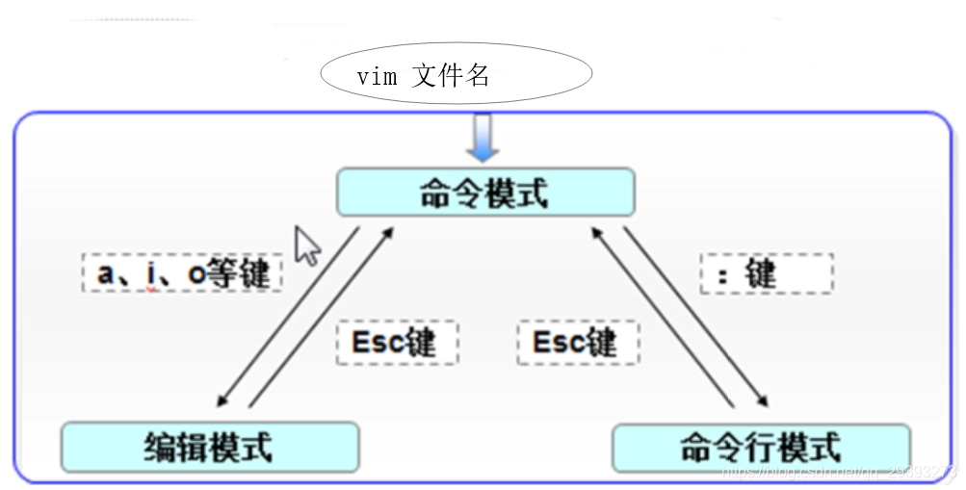

**vim中的模式**

 1.首次进入文件:命令模式（vim）

 2.输入"："表示 命令行模式

 3.出现 Insert ：编辑模式

**Vim中的模式切换**

1. 切换至命令模式 输入：
2. 切换至编辑模式  输入 a i o
3. 从编辑模式到命令模式怎么切换？
4. 编辑模式--》esc--》命令模式---》：命令行模式

## 3.VIM在命令模式中的操作

1. i：当前字符之前插入（光标前）
2. I：行首插入（行首）
3. a ：当前字符之后插入（光标后）
4. A:行尾插入（行尾）
5. o:下一行插入（另外一行）
6. O:上一行插入（上一行插入）
7. 常用 i o
8. x 向后删除一个字符 等同于delete
9. X 向前删除一个字符
10. u 撤销一步 每按一次就撤销一次;
11. 快速行首行尾

a)home键或^ 行首

b)$行尾 end键

## 4.vim在编辑模式中的操作

**i 进入插入(编辑)模式**

### 删除（剪切）

 删除（剪切）

 dd 删除一行 数字+dd 删除多行

删除5行 5dd

### 复制粘贴

 yy 复制一行 数字+yy 复制N行

 复制三行 使用3yy

P 将复制的行粘贴

### 拓展-剪切

拓展：剪切

先删除再剪切

删除到行首 d+home或^(shift+6)

删除到行尾 d+end或$(shift+4) 或**shift+D**

### 词操作

注意词按空格为分隔符 每个空格前都是一个词；

w 切换单词

dw 删除一个单词，删除时要将光标移动到这个词的行首;

如果光标不再行首，则删除光标之后的字母;

yw 复制一个单词

### 块操作

**脚本中的注释信息，怎么批量的额添加注释符合**

进入v模式 移动光标选择区域

编程的时候需要进行多行注释

1.注释：ctrl+v 进入编辑模式

2.向下或向上移动光标

3.把需要的注释的行的开头标记起来

4.然后按大写的I

5.再插入注释符，比如'#'

6.再按Esc,就会全部注释了;

### 删除多行注释

删除：按ctrl+v 进入编辑模式，向下或向上移动光标;选择注释部分后按 d,就会删除注释符合;

## 5.VIM命令在命令行模式操作

1. :w 保存 save
2. :q 没有进行任何修改，退出quit;
3. :q! 修改了，不保存，强制退出
4. :wq 保存并退出
5. :wq! 强制保存并退出;
6. :ZZ 保存
7. :set nu 显示行号
8. :set nonu 不显示行号
9. :/正向查找内容 :/root n往下查找，N往上查找
10. ：noh 取消高亮显示
11. 如果不小心打开了目录，直接退出就可以了;

vim 中定位到某行

1. gg 定位到行首
2. G  定位到最后一行，行首
3. 数字+gg 定位到某一行3gg

**命令需要在命令模式下操作**

# Linux用户管理

## Linux账号管理

### 1.Linux用户的分类

1.根据账号位置分：本地账号、远程（域）账号

2.根据账号的功能:

  超级用户(root) uid:0

  普通用户

     系统用户：uid 1-999  （RHEL6 1-499）

     普通用户： uid ：1000+ （RHEL6 500）

3.说明：

  UID：每个用户的身份标识,类似于每个人的身份证号码;

  超级用户：root 至高无上;

  本地用户：用管理员创建,权限受到一定的限制,在自己的宿主目录时有完整的权限;

  系统用户：一般是不会登录系统的，用于维持某个服务程序的正常运行;

### 2.系统用户的作用

**系统用户（伪用户）--为了安全**

1. Linux中任何一个命令的操作都必须有一个用户的身份;
2. 伪用户一般和系统或者程序服务相关
3. bin,daemon，shutdown,halt linux 默认都有这些伪用户;
4. 伪用户通常不需要或不可以登录的;

### 3.用户和组的相关配置文件

 账号信息                密码信息

  用户：/etc/passwd     /etc/shadow

  组：/etc/group        /etc/gshadow

### 4.用户账号管理

#### 添加用户

语法：useradd 用户名

说明：添加用户

常用参数：

  -u    UID

  -d    宿主目录

  -g    起始组  #只能有一个

  -G    附加组 #可以有多个

  -s    登录shell

创建一个用户

实例： useradd SAN

说明：创建一个用户 SAN

创建后可以查看用户的宿主目录 ls /home/

创建一个用户并指定用户的uid

实例：adduser -u 2018 mk

说明：创建一个用户并指定用户的uid

      可使用id 账号 查看用户的UID

查看用户uid

语法：id 账号

说明：查看用户的uid

实例：id mk

结果:  uid=2018(mk) gid=2018(mk) 组=2018(mk)

创建一个用户并指定用户的宿主目录

实例：adduser good -d /tmp/good

说明：指定用户的宿主目录

创建一个用户并指定用户的起始组

实例：adduser -g 2018 xiaoyifeng

说明：指定用户的起始组

创建一个用户并指定用户的附加组

实例：adduser -G root mk

说明：指定用户的附加组，开源 一切都可以修改;

创建一个用户，指定用户的登录shell

1.查看当前系统的shell

chsh -l

2.指定用户的登录shell（壳）

adduser -s /sbin/nologin zabbix

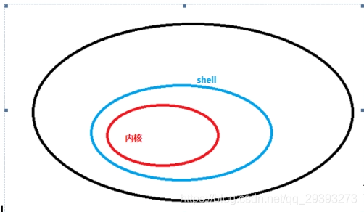

#### 创建用户的另外的命令

useradd 或adduser

#### 删除用户

实例：userdel san  ---不会删除宿主目录

说明：删除用户

参数： -r  --连同宿主目录一起删除;

#### 切换用户

语法：su 用户

实例：su -aaa

说明：加-,在切换时会包环境变量一起进行切换

     不加，保留原本的环境变量;

#### 查看用户信息相关 命令

1. id 用户名

 作用：查看用户信息

2.w 查看登录系统的用户及正在执行的命令

3.who  查看登录系统的用户

4.whoami 查看当前登录的用户名

### 5.passwd文件

用户账号的全部信息被保存在/etc/passwd文件,这个文件以如下格式保存了每个系统账号的所以信息（字段以":" 分割）；

root:x:0:0:root:/root:/bin/bash

用户名：密码占位符:UID:GID:用户描述：用户主目录(bash中'~'代表那个)：登录后使用shell;

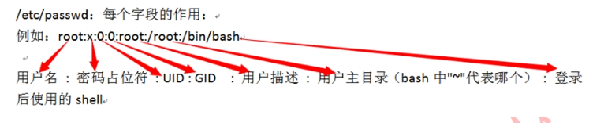

### 6.Linux shadow文件结构的说明

/etc/shadow

root:$1$BARFOzwC$EMFOKpNaHHEtV7L6MGcI90:19025:0:99999:7:::

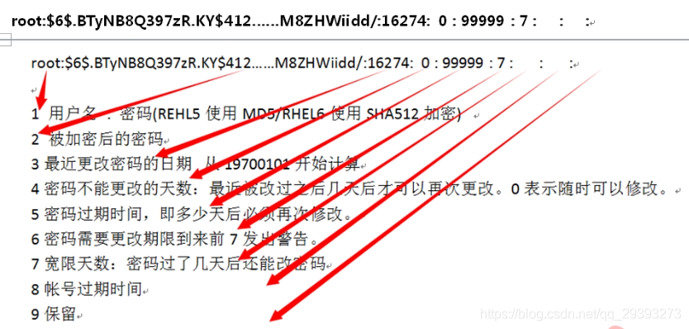

**同一个密码，得到的加密后的密码是不一样的;**

### 7.修改用户密码的两种方式：

方式1：

语法：passwd 用户名

说明：设置密码

方式2:

语法：echo 密码 | passwd--stdin 用户名

说明：修改密码

## Linux组管理

### 组的分类

根据账号位置分：本地组、远程（域）组

根据账号的功能：超级用户组（root）GID 0

普通用户组 gid:1-999

本地用户: gid:1000+

**每一个用户都有一个同名的组,除非额外指定；**

vim /etc/group 配置文件结构

grep rm /etc/group

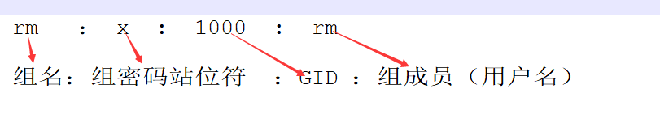

### 创建和删除组

创建组：groupadd 组名

删除组：groupdel 组名

密码存放在/etc/gshadow;

## 控制添加用户规则的文件

当添加新的账号时,默认会执行下列操作

1.它的主目录就会被创建（一般是"/home/用户名"，除非特别指定）

2.一些隐藏文件 如.bash_logout,.bash_profile以及.bashrc会被复制到用户的主目录；

3.会创建一个和用户名同样的组（除非你给新创建的用户指定了组）

## 解决模板文件(隐藏文件)被删除之后不正常的问题

1.rm -rf /home/用户名/

rm -rf /hom/mk/.bash*

2.cp /etc/skel/.bash*   /home/用户名下

   cp /etc/skel/.bash* /home/mk/

3.chown 用户名：用户名  /home/用户名/.bash

   chown mk:mk /home/mk/.bash*

## Linux恢复root密码

1.重启,安pg 键,进入如下界面,按下e键进行编辑

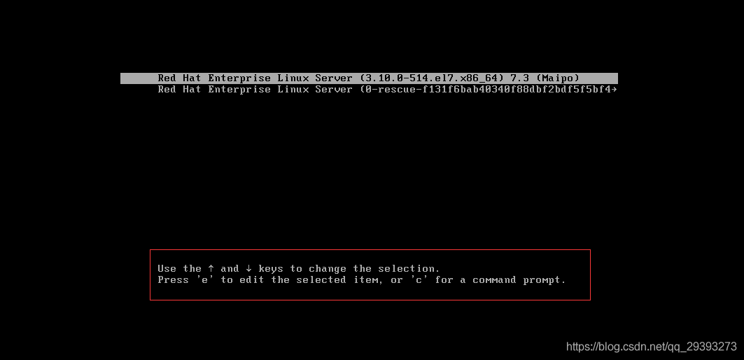

2.在此界面找到ro这一项,并进行修改,改为 rw init=/sysroot/bin/sh

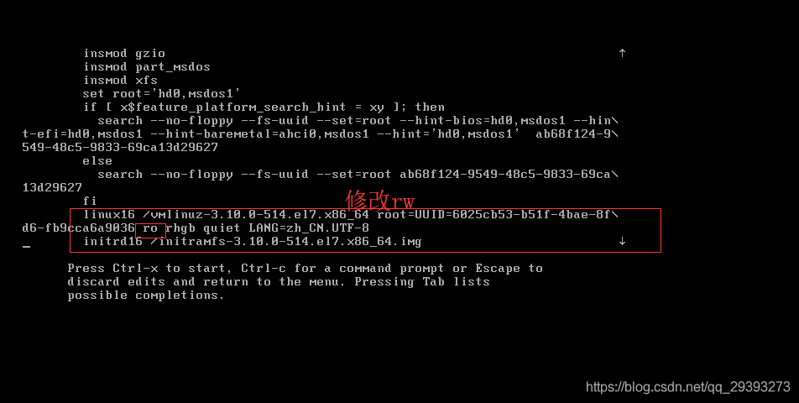

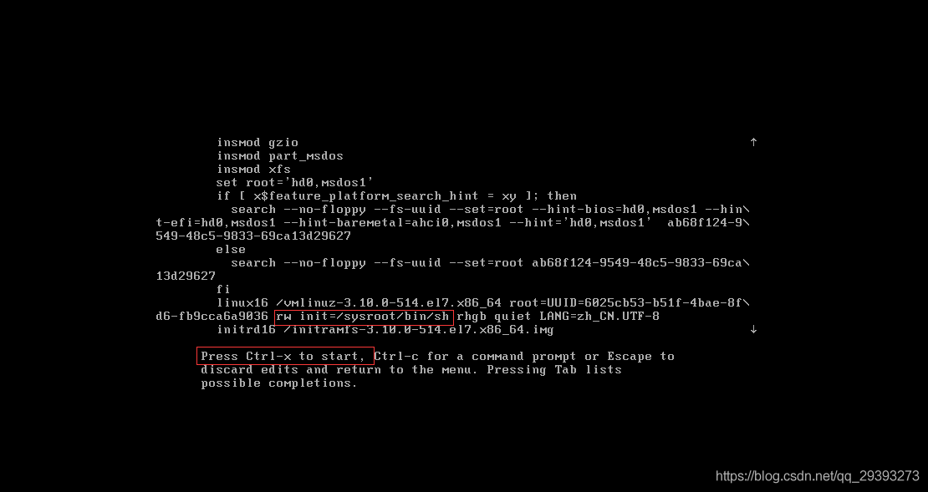

3.改完之后，按下Ctrl+X进入紧急模式

原理：启动了一个shell环境，系统并没有真正的启动;

4.换根，修改密码；

1.使用 mount可以查看一些信息

2.chroot 命令用来在指定的根目录下运行指令;

chroot 即change root directory(更改root目录)。在linux系统中，系统默认的目录结构都是以/,即是以根（root）开始的。而在使用chroot之后,系统的目录结构将以指定的位置作为/位置在经过chroot命令之后，系统读取到的目录和文件将不是在旧系统根下的(即被指定的新的位置)的目录结构和文件；

chroot /sysroot

passwd 用户名 回车输入密码

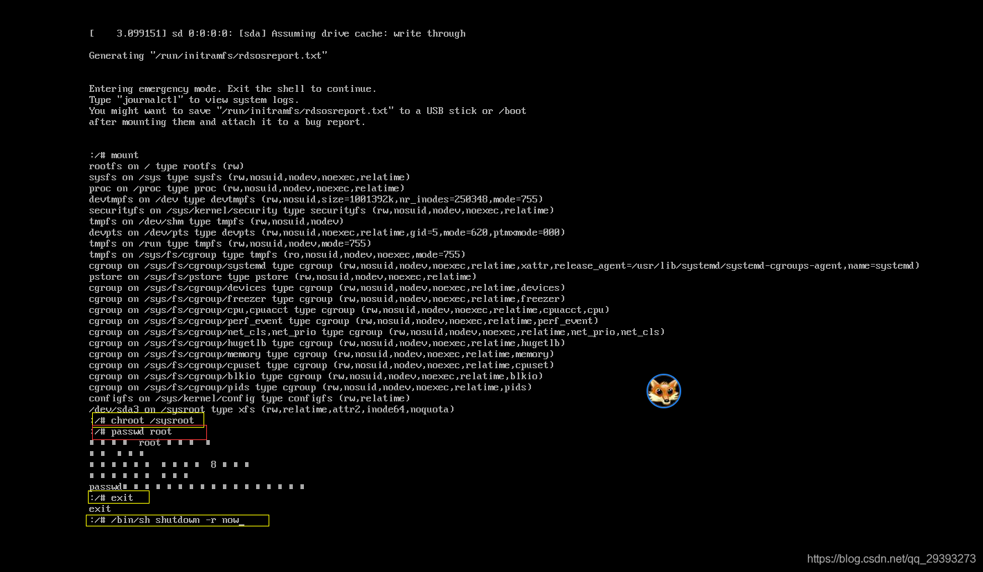

5.重启系统

注：恢复密码时需要把selinux关闭

  a.退出当前根 exit

  b.执行/bin/sh shutdown -r now

# 文件的基本权限管理

## 1.查看文件权限信息

语法：ll 文件名

 说明：相当于ls -l

-rw-r--r-- 1 root root 0 SEP 4 18:26 install.log

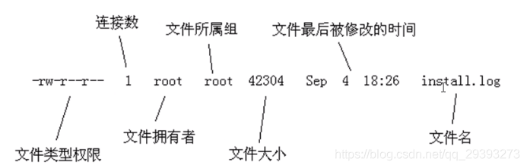

**文件基本的权限**

- rw- r-- r-- root root filename

类型 拥有者权限 所属组权限 其他人的权限 拥有者 属组 文件名

## 2.文件类型

-rw-r--r-- 1 root root 0 Oct 19 09:35 a.txt

dr-xr-xr-x. 5 root root 4096 Feb 2 2022 boot

-:表示文件

d:表示目录 wxr

### 对于文件

r:读  w:写   x:执行

 读：可以查看,不能更改,删除;

 写: 可以插入;

 执行：一般指的是脚本文件;

### 对于目录：

r读（可以看到目录里面有什么及内容）ls

w 创建,删除,移动   touch mkdir rm mv cp

x 进入             cd

## 3.用十进制的数字表示权限

r 可读  ,w可写 ,x 可执行,也可以用十进制的数字代表权限 0，1，2，3，4，5，6，7

    0  代表什么权限也没有

    1  x 可执行的

    2  w 可写的

    3  w+x wx 可以执行可写

    4  r 可读的

    5  r+x

    6  r+w

    7  r+w+x

-rw-r--r-- 1 root root 0 Oct 19 09:35 a.txt

- rw- r-- r-- root root a.txt

类型 拥有者的权限 所属组的权限 其他人的权限 属主 属组 文件名称(对象)

|  |  |  |  |  |
| --- | --- | --- | --- | --- |
| rwx |  |  |  |  |
| r-- | -w- | --x |  |  |
| 100 | 010 | 001 | 二进制 | 进制转换器 |
| 4 | 2 | 1 | 十进制 | 4+2+1=7 |
| rw- |  |  |  |  |
| r--- | -w- | --- |  |  |
| 100 | 010 | 000 | 二进制 | 进制转换器 |
| 4 | 2 | 0 | 十进制 | 4=2=6 |
| r-x |  |  |  |  |
| r-- | --- | --x |  | 4+1=5 |
| rw-r--r-- |  |  |  |  |
| rw- =4+2 | r-- =4 | r--=4 | rw-r--r-- =644 |  |

rwx

r-- -w- --x

100 010 001 二进制 进制转换器

4 2 1 十进制 4+2+1=7

rw-

4+2=6

r-x

4+1=5

rw-r--r--

rw- =4+2=6 r-- =4 r-- =4

rw-r--r-- =644

## 4.修改文件权限

语法：chmod 权限 文件名

  实例：chmod 622 a.txt

  参数：-a  所有的权限

   -u  文件所有者的权限

   -g 组权限

   -o 其他用户权限

## 5.使用运算符来设定权限+-=

 u-w      user     拥有者

    g+x      group    组

    o=r      other    其他人

    a+x      all      所有人

实例：

--查看文件的权限信息 ll a.txt

 --用户删除写的权限 chmod u-w a.txt

 --组添加可执行权限 chmod g+x a.txt

 --其他人没有读取的权限  chmod o-r a.txt

## 7.修改目录的权限

1.查看目录的权限

    ll -d 目录

    ll -d test/

1. 修改目录权限

语法：chmod 权限 目录

    ----删除拥有着的写的权限

    chmod u-w test/

    ll -d test/

    ---一次修改多个权限

    chmod u=rwx test/

## 8.chown 修改文件的拥有者和所属组

1.语法：chown user：group 对象

chown 用户：组 文件

2.单独更改属主

chown 用户 对象

3.单独更改所属组

chown ：组 对象

1. 相关操作

修改文件拥有者和所属组

chown mk:bin a.txt

单独修改拥有者

chown deemon a.txt

单独更改组

chowm: sys a.txt

## 9.-R 递归（目录下的所有内容全部更改，否则只修改目录）

1. chown 用户名 目录 -R

chown manzhe wang/ -R

说明：将指定目录下的内容的所有者改为指定用户

## 10.一个文件只有读的权限，拥有着可以写这个文件吗？

一个文件只有读的权限，拥有者可以写这个文件（文件所有者一定可以写文件）

保存时用wq!

## 11.root用户和普通用户创建文件的权限相同吗？

使用root创建文件和普通用户创建文件的权限时不一样的。

(设置文件默认权限的补码);

# Linux软件包管理

## Linux软件包管理方式

1.RPM和YUM两种方式安装软件

2.源码编译安装软件

## RPM和YUM两种包管理区别

1.主要有RPM和YUM两种包管理;两种包管理各有用处,其中主要区别是：

   a.YUM使用简单但是需要联网,YUM会去网上的YUM包源去获取所需要的软件包。

   b.RPM的需要的操作精度比较细，需要我们做的事情比较多;

## RPM软件包管理

RPM 即Redhat Package Manager简称。

**挂载光盘**

umount/dev/sr0 卸载

mount /dev/sr0 /mnt/ 挂载

cd /mnt/Packages

### rpm包名字结构

zsh-5.0.2-25.el7.x86_64.rpm

zsh      -5          .0         .2       el7     x86              64

软件名    主版本号    次版本号   修订号   RHEL7  CPU加工平台   支持系统位数

### rpm安装软件

语法： rpm [OPTION...] 软件包

参数：-i,---install 安装软件包

--nodeps 不验证软件包依赖

-v,--verbose 提供更多的详细信息输出

-h,--hash 软件包安装的时候列出哈希标记

实例：rpm -ivh zsh-5.0.2-25.el7.x86_64.rpm

rpm -ivh mariadb

说明：1.需要自己来处理依赖关系

2.方便的解决方案

yum install mariadb-5.5.52-1.el7.x86_64.rpm

### rpm软件包下载网站

如果没对应的rpm包可以到rpm包相关网站下载软件包

http://rpmfind.net/

http://rpm.pbone.net/

http://www.rpmseek.com/index.html

### rpm的查询功能

rpm -qa..

-a 查看所有已经安装的软件包*

**-f 查询 文件所属软件包\***

-p 查询软件包（通常用来查看下还没有安装的软件包）

**-i 显示软件信息\***

-l显示软件包中的文件列表

-d 显示被标记未文档的文件列表

-c 显示被标记未配置文件的文件列表

**通常可以配合管理|more 来使用，使得结果更容易读;**

rpm -qa zsh

which zsh

rpm -qf /usr/bin/zsh

rpm -qf `which zsh`

### rpm 包 升级

rpm -Uvh /mnt/Packages/mariadb-5.5.52-1.el7.x86_64.rpm

### rpm 包 卸载

rpm -e zsh （包名）

## 使用YUM 安装软件

YUM解决依赖关系问题、自动下载软件包。基于c/s架构;（client/ftp,file,http）

（repodata目录中存放了软件包的依赖关系，所以，可以自动处理依赖）

### YUM配置文件

--查看(编写)YUM配置文件

cat /etc/yum.repos.d/redhat.repo

[rhel7-yum] #yum源名称，唯一的,用来区分不同的YUM源;

name=rhel-server #描述信息 可以随意编写;

baseurl=file:///mnt #yum源的路径 （repodata目录所在的目录）

或者baseurl=http://192.1668.1.63/pub

或者baseurl=ftp://192.1668.1.63/pub

enabled=1 #1表示启用yum源

gpgcheck=0 #0取消验证 #1，表示使用共钥检验rpm的正确性

### YUM的使用

yum clean all #清空yum缓存

yum list #生成列表

需要连网，操作与RPM类似,只是会自动安装依赖项

1.安装 yum install -y

2.检测升级 yum check-update

3.升级 yum update

4.软件包查询 yum list

5.软件包信息yum info

6.卸载 yum remove

yum remove httpd -y

7.帮助 yum -help|man yum

8.安装一组软件包

查看包组 yum grouplist

yum groupinstall`Security tools`

或者

yum groupinstall`安全工具`-y

## 源码编译安装软件

### 源代码包的安装优点

优点：可以安装最新版本，灵活可以自己定义安装参数（指定安装目录|支持某些库）

### 安装步骤

**1.解压解包**

tar -zxvf 源代码包的安装

x 为解包

z 为解压（适用于gzip,j适合bz2）

v 显示过程

f 指定被解压包名

**2.配置**

进入解压后的目录，用./configure[--prefix=/usr/local/filename]，

这个过程主要是收集系统信息，设置安装目录等（卸载的时候只需要将这个目录删除即可）

**3.编译：源代码编译为可以执行的二进制文件**

make -j 4

-j 4 表示以4个进程同时编译，速度快，-j后的数字和你的cpu的核数一样

**4.安装**

make install

安装nginx 服务器

检查依赖

ifconfig eno****：1 ip地址 配置临时的ip地址

1. tar -zxvf 包名

2./configure

error:the HTTP rewrite module requires the PCRE library.

yum -y install pcre-devel zlib-devel

rpm -ivh /mnt/Packages/zlib-devel-1.2.7***.rpm

添加运行用户

nobody 建议添加用户 nginx

useradd -s /sbin/nologin -M nginx

-M ：不产生家目录

指定安装目录

./configure --prefix=/usr/local/nginx --user=nginx --group=nginx

echo $? 查看编译是否成功 0成功

make -j

总结

编译安装Nginx

tar解压--》./configure配置--》编译生成 makefile 文件--》make install 安装

--prefix 指定安装位置

--user 指定运行的用户

--group 指定运行的组

iptables -F

netstat -antup | grep 80

看到4个0 且是LIStEN 说明Nginx服务启动成功

cp /usr/local/nginx/sbin/nginx /usr/sbin/

可以之间启动

nginx -s stop/start

nginx -t 检查配置文件是否有问题

# Linux中文件的归档和压缩

文件的归档命令tar

压缩命令

## 1.归档的好处

a.方便使用、查询、阅读

 b.易于管理（批量删除文件）

## 2.为啥要压缩？

a.文本文件压缩后很省空间;

图片、视频 压缩后可能占用更大的空间,

因为图片和视频本身就是压缩格式文件；

3.主机A要跟主机B传输一个大小为10G的文件估计传送100s

如果直接传递会大量的占用流量宽带，导致公司的内网访问速度缓慢;

传输前压缩---》传输后解压

把10G的文件压缩成5G，传送的时间时50s;

总结(文件压缩的好处)：

a.节约硬盘资源

b.加快文件传输效率;

## tar 命令的使用

tar 文件 是把几个文件和（或）目录集合一个文件夹里，是创建备份和归档的最佳工具;

tar --help

打包

tar 选项 包名称 目标文件/目录

tar cvf grub2.tar /boot/grub2

#c create 创建

#v 详细

#f filename

file 命令

作用：确定文件类型

语法：file 文件名

注：linux系统不根据后缀名识别文件类型；

用file命令查看文件类型

把两个目录或目录+文件打包成一个软件包

tar -cvf aa.tar /boot/ /etc/passwd

不解包，查看tar中的内容

tar tvf grub2.tar

解包

tar xvf grub2.tar

解包 指定路径

tar xvf grub2.tar -C/opt/

对比文件的大小

a.du -sh /boot/grub2

b.ll -h grub2.tar

tar 归档+压缩

1.gzip zbip2 zip tar

一、压缩格式：gz,bz2,xz,zip,Z

格式（文件名格式）:压缩名.tar.gz 或压缩名.tgz

语法： tar zcvf newFile.tar.gz SOURCE

ll -h gurb2.tar*

解压：tar zxvf grub2.tar.gz -C/opt/

另一种压缩方法：bz2

语法格式：tar jcvf newfile.tar.bz2 RESOURCE

tar jcvf grub2.tar.bz2 /boot/grub2

对比大小 ll -h grub2.tar*

解压：

tar jxvf grub2.tar.bz2 -C/opt/

zip 软件包解压缩命令

zip是压缩程序，unzip 是解压程序；

压缩文件

zip passwd.zip /etc/passwd

-r 压缩目录

格式 zip 选项 名称 源

zip -r grub2.zip /boot/grub2

比较大小

-h grub2.*

解压：unzip grub2.zip -d /opt/

-d 指定目录

Linux系统能不能解压rar格式的压缩包?能的话，怎么解压？

补充

压缩命令 gzip bzip2 xz

语法格式：

gzip 文件

bzip2 文件

xz 文件

和zip的使用方式一样

解压：gzip -d 文件

bzip -d 文件

xz -d 文件 或unxz 文件

不解压的情况查看压缩文件的内容分别用zcat，bzcat，xzcat

# 进程管理命令ps和top的使用方法

管理命令ps和top的使用方法

程序：程序是为了完成某种任务而设计的软件比如Open Office，QQ;

进程：进程是运行种的程序;一个运行着的程序，可能由多个进程;

1.进程的属性

进程ID（PID）：是唯一的数值,用来区分进程;

父进程和父进程的ID（PPID）;

启动进程的用户ID（UID）和所归属的组（GID）

进程状态：状态分为运行R,休眠S,僵尸Z;

进程执行的优先级;

进程所连接的终端名;

进程资源占用：比如占用的资源大小（内存，CPU占用量);

2.父进程和子进程

他们的关系是管理和被管理的关系，当父进程终止时，子进程也随之而终止。但子进程终止，父进程并不一定终止;

比如httpd服务器运行时，我们可以杀掉其子进程，父进程并不因为子进程的终止而终止;

在进程的管理中，当我们发现占用资源过多，或无法控制的进程时，应该杀死它，以保护系统稳定安全运行;

对于Linux进程的管理，时通过进程管理工具实现的；比如ps,kill等;

ps top管理进程

ps 提供了进程的一次性的查看，它所提供的查看结果并不是动态连续的；如果想要对进程的时间监控应该用top工具;

ps 监视进程工具

静态 当前状态

ps的参数说明

ps提供了很多的选项参数,常用的有以下几个：

l 长格式输出；

u 按用户名和启动时间的顺序来显示进程；

f 用树形格式来显示进程；

a 显示所有用户的所有进程（包括其他用户）

r 显示运行中的进程;

-e显示所有进程，包括没有控制终端的进程

-x 显示没有控制终端的进程

常用选项是组合aux

列出目前所有的正在内存当中的进程;

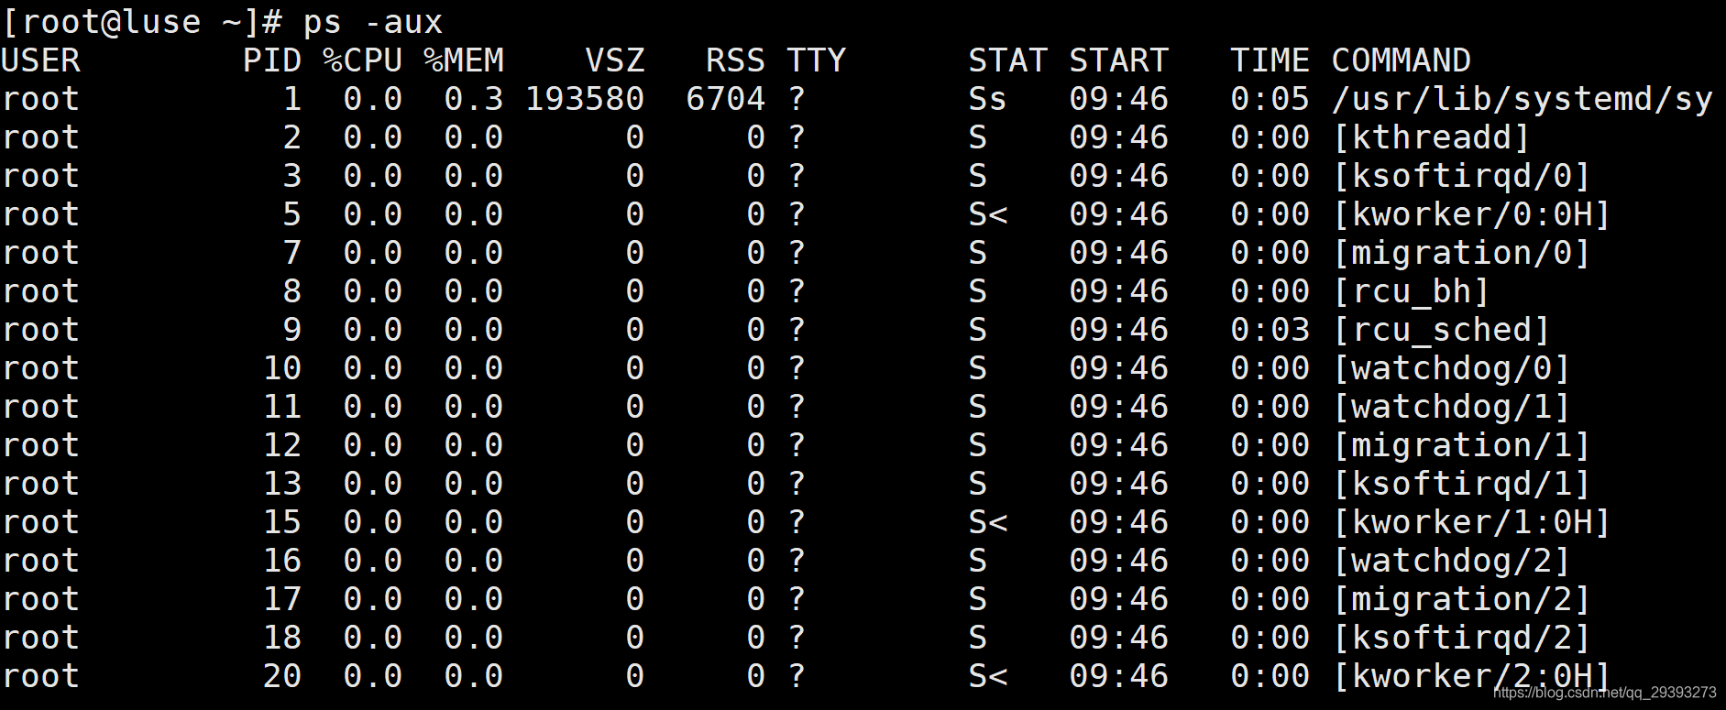

USER：进程属主

PID：进程的ID

PPID：父进程

%CPU ：进程占用的CPU的百分比；

%MEM：占用内存的百分比

NI：进程的NICE(优先级)值

VSZ：进程占用虚拟内存的大小

RSS：固定的内存使用数量;

TTY:进程启动的终端ID;

STAT:进程状态;

R:运行状态

S：处于休眠状态；

T：停止或被追踪；

Z：僵尸进程;

N:优先级较低的进程;

L:有一些页面被锁进内存;

s:进程的领导者（在它之下有子进程）

Start：启动进程的时间

Time：进程消耗CPU的时间；

COMMAND 命令名称和参数;

ps -aux 是用BSD的格式来显示进程;

ps -ef 是用标准的格式显示进程;

top 动态查看进程

统计信息区前五行是系统整体的统计信息；

top 回车

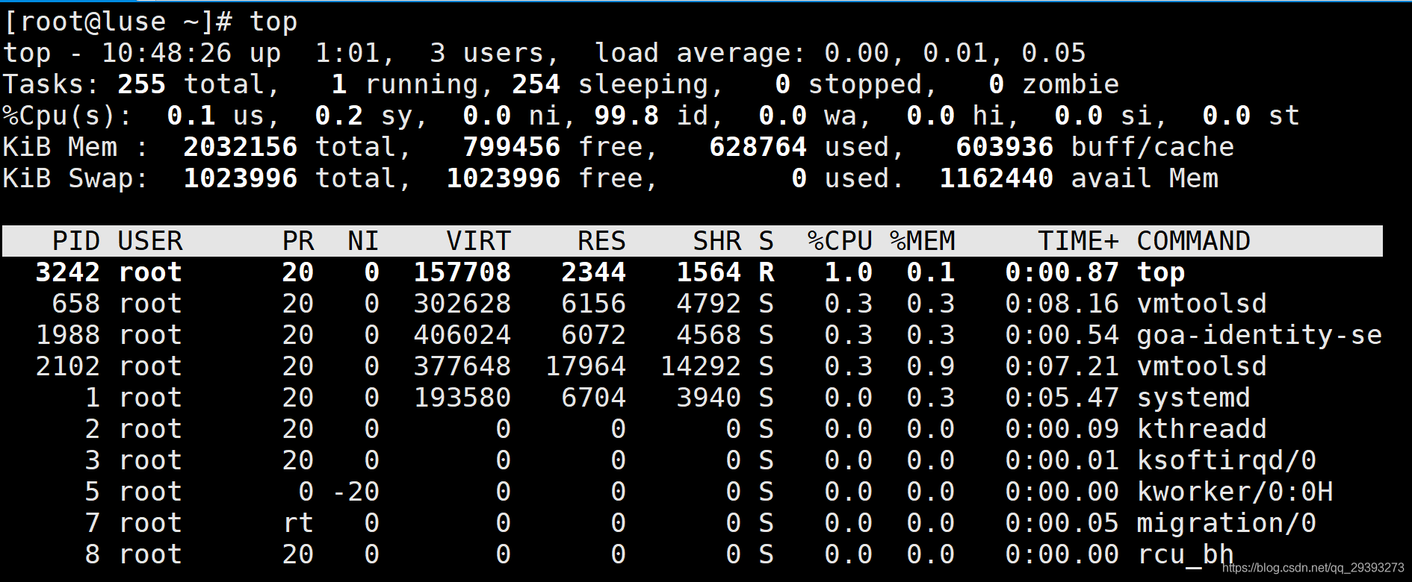

系统的信息解释

任务队列信息（第一行）

top - 10:50:54 up 1:04, 3 users, load average: 0.02, 0.02, 0.05

10:50:54 :当前时间

up 1:04 :系统运行时间;格式为时:分;

3 users :当前登录用户数;

load average: 0.02, 0.02, 0.05 系统负载（任务队列的平均长度，三个值分别为1分钟，5分钟，15分钟前到现在的平均值。对于一个4核心CPU，如果负载为12时,队列太长，需要加CPU，3*核数）

进程和CPU的信息（第二行和第三行）

当有多个cpu的时候，这些内容可能超过两行;

Tasks: 253 total, 1 running, 252 sleeping, 0 stopped, 0 zombie

%Cpu(s): 0.3 us, 0.3 sy, 0.0 ni, 99.3 id, 0.0 wa, 0.0 hi, 0.0 si, 0.0 st

Tasks: 253 total:进程总数

1 running :正在运行的进程数；

252 sleeping：正在休眠的进程数；

0 stopped： 已经停止的进程数；

0 zombie ：僵尸进程数；

%Cpu(s): 0.3 us ：系统用户进程使用CPU百分比

0.3 sy ：内核中的进程占用的CPU百分比

0.0 ni ：用户进程空间改变过优先级的进程占用的CPU百分比

99.3 id：空闲CPU百分比

第四行和第五行（内存信息）

KiB Mem : 2032156 total, 795204 free, 633080 used, 603872 buff/cache

KiB Swap: 1023996 total, 1023996 free, 0 used. 1158176 avail Mem

Mem : 2032156 total 物理内存总量;

795204 free 空闲内存总量;

633080 used 使用的物理内存总量;

603872 buff/cache 用作内核缓存的内存量 和free -k 一个意思;

Swap: 1023996 total 交换区总量

1023996 free 空闲交换区总量

0 used 使用的交换区总量

1158176 avail Mem 总的可利用内存时多少;

进程信息

PID 进程ID

USER 进程所属者用户名

NI： 进程优先级，nice值，负值表示高优先级，正值表示低优先级;

RES 实际使用内存大小;

S 进程状态 D=不可中断的睡眠状态；

R=运行

S=睡眠

T=跟踪/停止

Z=僵尸进程

%CPU 上次更新到现在的CPU时间占用百分比

%MEM 进程使用的物理内存百分比;

top的快捷键

默认3s刷新一次

空格：立即刷新

q 退出

M 按内存排序（大写M））

P 按CPU排序（大写P）

# Kill和进程优先级管理

proc目录

这个目录比较特殊，它并不在我们的磁盘上,而在内存当中;

当前系统运行的所有进程都动态的存放在这个目录中

主要是做监控的时候可以用到；

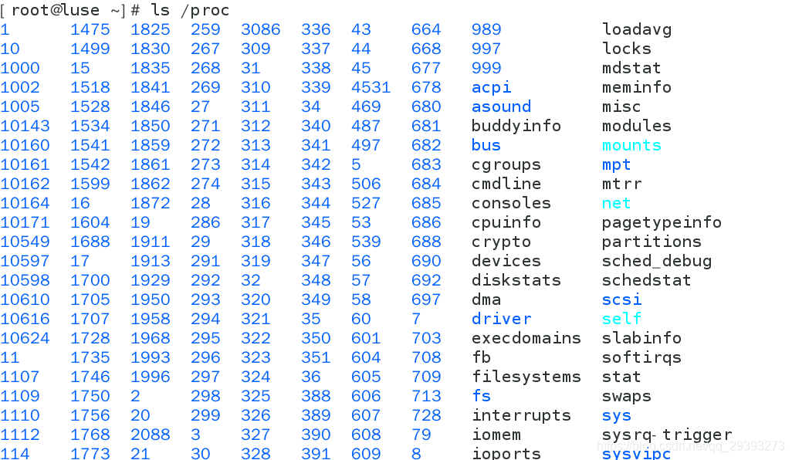

上面的每个编号就是我们当前进程PID所命名的目录名

!加命令 可以快速调用上一个命令;

1.Kill和进程优先级管理

1.kill的用法

关闭进程：kill [进程号]

通过信号的方式控制进程;

lill -l

用9来终止进程;

kill -s 9[进程号]（强行关闭）

kill -9 [进程号] （强行关闭）

kill all 结束所有的进程;

查看进程的pid

使用kill 命令

kill -9 pid

进程的优先级管理

cpu是分时运行的，所有可以同时运行多个程序；

进程也分快慢缓急，所有需要对进程分优先级;

优先级取值范围（-20-19）

越小优先级越高，默认优先级为0

设置的时候可以设置-30，单系统默认为-20

nice 指定程序的优先级

使用top命令查看优先级

作用：指定程序的运行优先级

格式：nice -n command

nice -5 command #以5级别运行;

nice -n -5 command #以-5级别运行；

操作:

nice -n 5 vim a.txt

输入内容

ps -axu |grep vim #查看vim的进程号

top -p pid 查询运行级别；

renice 改变正在运行的优先级;

作用：改变一个正在运行的进程的优先级;

格式：renice n pid

语法：renice -n 优先级数字;

free 查看系统内存使用情况;

free -m